目 录
1 建设项目及项目区概况 - 1 -
1.1 项目概况 - 1 -
1.1.1 项目性质 - 1 -
1.1.2 项目建设必要性 - 1 -
1.1.3 项目地理位置及交通 - 2 -
1.1.4 矿区范围 - 2 -
1.1.5 项目建设规模及特性 - 2 -
1.1.6 水保方案编报及批复情况 - 3 -
1.1.7 开采范围及方式 - 3 -
1.1.8 项目组成及现状 - 5 -
1.1.9 施工组织及工艺 - 6 -
1.1.10 工程占地 - 7 -
1.1.11 工程投资 - 8 -
1.1.12 工程施工进度 - 8 -
1.1.13 工程变更情况 - 9 -
1.2 项目区自然和社会经济概况 - 9 -
1.2.1 自然概况 - 9 -
1.2.2 社会经济概况 - 11 -
1.2.3 土地利用现状 - 11 -
1.2.4 水土流失情况和水土保持情况 - 12 -
2 监测实施 15
2.1 监测目标与原则 15
2.1.1 监测目标 15
2.1.2 监测原则 15
2.2 监测工作实施情况 16
2.2.1 监测任务由来及实施情况 16
2.2.2 监测工作组织 17
2.2.3 监测设备使用情况 17
2.2.4 监测工作开展情况 17
3 监测内容和方法 19
3.1 监测内容 19
3.1.1 防治责任范围监测 19
3.1.2 弃土弃渣动态监测 20
3.1.3 水土流失防治监测 20
3.1.4 土壤侵蚀量监测 21
3.1.5 重大水土流失事件监测 22
3.2 监测方法及频次 22
3.2.1 调查监测 22
3.2.2 巡查 24
3.3 监测时段 25
3.4 监测点布设 25
4 不同侵蚀单元侵蚀模数的分析确定 26
4.1 侵蚀单元划分 26
4.1.1 原地貌侵蚀单元划分 26
4.1.2 地表扰动类型划分 26
4.1.3 防治措施分类 27
4.2 各侵蚀单元侵蚀模数 27
4.2.1 原地貌侵蚀模数 27
4.2.2 防治措施实施后侵蚀模数 27
5 水土流失监测结果与分析 29
5.1 防治责任范围动态监测结果 29
5.1.1 水土保持方案确定的水土流失防治责任范围 29
5.1.2 水土保持监测确定的防治责任范围 29
5.1.3 防治责任范围变化情况 30
5.2 弃土弃渣监测结果 30
5.2.1 方案设计的弃土弃渣情况 30
5.2.2 实际弃土弃渣量监测结果 31
5.3 地表扰动面积动态监测结果 31
5.4 土壤流失量动态监测 31
5.4.1 监测时段内土壤流失状况及土壤流失量情况 32
6 水土流失防治动态监测结果 33
6.1 水土流失防治措施 33
6.1.1 水土保持方案设计情况 33
6.1.2 实际完成措施情况 34
6.1.3 措施变化情况及原因 37
6.2 水土保持投资完成及变化情况 39
6.2.1方案批复水土保持投资 39
6.2.2水土保持投资完成情况 40
6.3水土流失防治效果动态监测结果 42
6.3.1扰动土地整治率 43
6.3.2水土流失总治理度 43
6.3.3土壤流失控制比 43
6.3.4拦渣率 43
6.3.5林草植被恢复率 44
6.3.6林草覆盖率 44
6.4运行初期水土流失分析 44
7 结论 46
7.1 水土保持措施评价 46
7.1.1 水土流失动态变化与防治达标情况 46
7.1.2 综合结论 46
7.1.3 总结 48

附件
附件1：曲靖市麒麟区采矿权审批会审表（麒矿采申【2010】8号）；
附件2：《曲靖市麒麟区珠街青龙金脑子永业采石场水土保持方案可行性研究报告书的批复》（麒区水复〔2011〕24号）；
附件3：补偿费缴纳凭证。
附图
附图1：项目区地理位置图
附图2：项目区水系图
附图3：项目区总平面布置及水土流失防治责任范围图
附图4：项目区水土保持措施实施现状图

建设项目及项目区概况

项目概况

项目性质
项目名称：麒麟区珠街青龙金脑子永业采石场
建设单位：麒麟区珠街青龙金脑子永业采石场
建设地点：曲靖市麒麟区珠街乡青龙村委会境内
建设性质：建设生产类项目
矿区面积：0.1015km²
开采方式：露天开采，公路开拓，汽车运输
生产规模：15.0万m3/a（39万t/a）
建设工期：6个月
服务年限：20年
工程总投资：总投资788.23万元，其中土建投资为425万元。

项目建设必要性
砂石料是建筑的重要原料，是民用及公路、铁路等建设不可少的原料，近年来国家对西部大开发政策的调控，建筑行业有较大的发展，曲靖市麒麟区石料产销出现可喜乐观的局面。曲靖市麒麟区珠街青龙金脑子永业采石场技改搬迁项目的规划开采，既可解决曲靖市麒麟区县境内部分建筑用砂石料，也有利于增加一定的社会经济效益。
本项目的建设既有利于促进经济增长，又有利于推动曲靖市麒麟区产业结构调整；既有效扩大投资，又可积极拉动消费。项目的建设可有效的扩大内需的增长、促进曲靖市麒麟区的经济增长，增加当地的财政税收的需要。项目的建设将占当地税收收入的一定比例，对国民收入再分配做出积极的贡献。项目建成后可直接为社会提供就业岗位，同时间接带动其他相关产业发展，带动老百姓增收，可提高当地群众收入水平，带动当地群众致富，推进区域经济的协调发展。

项目地理位置及交通
永业采石场位于曲靖市城中心约67°方向，直距约16km处，行政区划属曲靖市麒麟区珠街乡青龙村委会管辖。矿区范围地理坐标（极值）：东经103°56′18″~103°56′29″，北纬25°32′49″~25°33′08″。矿区有简易公路约5km与曲靖~珠街公路相连，运距至曲靖市城区22km，交通极为方便。

矿区范围
本项目开采范围为麒麟区珠街青龙金脑子永业采石场矿区范围，面积为0.1015km²，开采标高为+2230m~+2120m，矿区拐点详见坐标表1-1。
表1-1 矿界拐点坐标表
拐点编号 | 1980西安坐标系
拐点编号 | X | Y
矿1 | 2827541.88 | 35393259.87
矿2 | 2827541.87 | 35393529.88
矿3 | 2827191.87 | 35393569.88
矿4 | 2827191.87 | 35393259.87
矿区面积 | 0.1015km²
开采标高 | 2230~2120m

项目建设规模及特性
矿山于2011年取得采矿许可证，采矿许可证证号C5303022011027130106131），有效期限2011年2月至2014年2月。生产规模为15.0万m³/a，矿区由4个拐点圈定，批准面积0.1015km²，批准开采标高为2230-2120m，由于办理采矿许可证之前未实地核查矿区范围，导致开采范围与矿区范围不一致，生产规模设计为15.0万m³/a（39万t/a）。根据矿体的开采技术条件，选用山坡露天台阶、汽车运输方式进行开采。设计服务年限为20年。
表1-2 主要技术经济指标表
序号 | 项目名称 | 单位 | 数量 | 备注
1 | 矿区面积 | km² | 0.1015 | 由4个拐点组成
2 | 开采标高 | 2230~2120m
3 | 地质资源及储量
3.1 | 总资源储量（122b） | ×10⁴m³ | 289.01 | 751.43万t
4 | 采矿
4.1 | 开采方法 |  | 露天山坡分台开采
4.2 | 开采工艺 | 人工、机械化、间断式
4.3 | 规划矿区开采面积 | hm² | 6.72
4.12 | 矿山设计规模 | t/a | 39
4.13 | 方案服务年限 | a | 10
5 | 项目组成（本方案服务期内）
5.1 | 露天采场区 | hm² | 6.72
5.2 | 工业场地区 | hm² | 0.85
5.3 | 办公生活及辅助设施区 | hm² | 0.08
5.4 | 排土场区 | hm² | 0.30
5.5 | 矿山道路区 | hm² | 0.26
6 | 土石方（基建期）
6.1 | 挖方合计 | 万m³ | 4.11
6.2 | 填方合计 | 万m³ | 0.85
6.3 | 弃渣量 | 万m³ | 3.26 | 其中剥离浮土1万m³，集中堆放在弃渣场内后期回填；永久弃渣2.26万m³，集中堆放在弃渣场内。
7 | 矿山工作制度 | 天/年 | 300
 |  | 班/日 | 2
 |  | 小时/班 | 8
8 | 主要投资及经济指标
8.1 | 项目工程总投资 | 万元 | 788.23
8.2 | 土建投资 | 万元 | 425
9 | 工期 | a | 0.50
9.1 | 工期（已过） | 2011年7月—2011年12月

水保方案编报及批复情况
2011年12月，曲靖市麒麟区珠街青龙金脑子永业采石场委托相关单位编制了《曲靖市麒麟区珠街青龙金脑子永业采石场水土保持方案可行性研究报告书》，于2011年12月30取得了《曲靖市麒麟区珠街青龙金脑子永业采石场水土保持方案可行性研究报告书的批复》（麒区水复〔2011〕24号）。

开采范围及方式
一、开采方式
矿体在空间上呈层状产出，稳定性良好，且直接出露地表，顶部除少量植被外需剥离覆盖层，故设计采用露天分台阶开采方式。
根据矿体的赋存条件、开采技术条件及地表条件，由于矿体大部分直接出露地表，覆盖层很薄，直接采用挖掘机对地表覆盖层进行剥离，揭露矿体后，再由上到下的顺序分台阶进行采矿。
二、开采范围
开采范围为麒麟区珠街青龙金脑子永业采石场矿区范围，矿区面积为0.1015km²，开采标高为+2230m~+2120m，由于办理采矿许可证之前未实地核查矿区范围，导致开采范围与矿区范围不一致。矿山经多年开采现已形成1个采空区，位于矿区西南部，占地面积约为0.48hm²。
表1-3 麒麟区珠街青龙金脑子永业采石场矿区范围拐点坐标表
拐点编号 | 1980西安坐标系
拐点编号 | X | Y
矿1 | 2827541.88 | 35393259.87
矿2 | 2827541.87 | 35393529.88
矿3 | 2827191.87 | 35393569.88
矿4 | 2827191.87 | 35393259.87
矿区面积 | 0.1015km²
开采标高 | 2230~2120m
三、露天开采境界
1、露天采场最终边坡要素
开采范围内的矿体为缓倾斜层状矿体，产于山坡地形部位；矿体顶、底板围岩属坚硬岩组。矿体顺层产出，断层数量少、规模小，对矿体破坏性不大，对开采无明显影响。
2、露天境界圈定
露天开采境界圈定时以不超出划定的矿区范围为原则，圈定的露天开采境界要保证露天采场内采出的矿石有盈利，即采用的境界剥采比不大于经济合理剥采比，露天境界圈定的的结果见表1-4。
表1-4 露天采场圈定结果
序号 | 项目名称 | 单位 | 露天采场
1 | 采场底部标高 | m | 2120
2 | 坡顶线标高 | m | 2230
3 | 采出矿石量 | 万m³ | 247.10
5 | 矿石贫化率 | % | 5
6 | 采矿回收率 | % | 95
7 | 废石混入率 | % | 3
8 | 平均剥采比 | m³/m³ | 0.05
9 | 最终边坡角 | ° | 50°

项目组成及现状
根据项目建设的特点、施工工艺及各建设内容的功能区划的不同，将项目的组成划分为露天采场区、工业场地区、办公生活及辅助设施区、排土场区、矿山道路区5个分区，项目总占地面积为8.21hm²。其平面布置详见附图。
表1-4 项目组成表
序号 | 项目组成 | 占地（hm²） | 基本情况 | 备注
1 | 露天采场区 | 6.72 | 矿山经多年开采现已形成1个采空区，位于矿区西南部，占地面积约为0.48hm²，其他区域均未扰动 | 永久占地
2 | 工业场地区 | 0.85 | 工业场地区主要由破碎系统及堆料场组成。 | 永久占地
3 | 办公生活及辅助设施区 | 0.08 | 位于项目区西南侧进矿道路一侧 | 永久占地
4 | 排土场区 | 0.30 | 排土区域位于采空区以南，现任然存在一定库容，还将继续使用。 | 永久占地
5 | 矿山道路区 | 0.26 | 原有道路继续使用，路面为碎石铺垫，路面宽5.5m。 | 永久占地
6 | 合计（hm²） | 8.21

露天采场区
露天采场总占地面积为6.72hm²，开采平台2230~2120m，自上而下的台阶式开采，开采按水平分层。至目前为止形成0.48hm²的采空区，该采空区后期还将按照新的技改开采标高继续向下开采。

工业场地区
工业场地区位于露天采场外东南侧，占地面积为0.85hm²，包括堆料场、破碎站和储矿场，其中破碎站占地面积为0.15hm²；储矿场占地面积为0.25hm²；堆料场总占地面积为0.40hm²，设计平均堆高为3.0m，主体在工业场地地面用碎石铺垫，规划容量为1.20万m³，运行期拉运周期最长为20天，年产矿量为15万m³，则砂石料最大堆放量为1.00万m³，矿石临时堆放场可以满足矿石堆放要求。

办公生活及辅助设施区
办公生活场地位于矿山进场道路旁侧，占地面积为0.08hm²，办公生活场地包括建构筑物、砼硬化及碎石铺垫场地。建构筑物包括办公室、宿舍、食堂、厕所等设施，辅助设施主要为变电房、移动式空压机房、高位水池设施，本项目施工及生活用电已从附近的配电站接线，经场地内变压器变压后供生产、照明及其他用电设备用电，接入距离约0.38km，配电线路架空布设，不产生土石方，用电需增设1台100KVA变压器，占地面积约30m²，项目区生活用水为从附近青龙村水源引入自来水。

排土场区
矿山开采产生的土方全部堆放于南侧矿山道路旁侧空地内，原排土区域占地面积约为0.30hm²，该区域现为植被覆盖，下游设置有浆砌石挡墙，上游衔接道路一侧布设有排水边沟，场地存在部分侵蚀沟，水土流失呈微度，无明显的水土流失，后期将不再继续利用。

矿山道路区
矿区至曲靖~珠街公路约为5km，为简易砂石公路。本项目矿山场内道路起点与已有公路连接，终点为露天采场区，矿山道路总长约645m（碎石路面，宽4.0m），已建道路中，道路的两侧不存在开挖、回填边坡。

施工组织及工艺

施工组织
（一）施工用水用电
矿山已开采了一段时间，建立了健全的供水供电设施，可满足工程施工用水用电的要求。
（二）施工交通
矿区至曲靖~珠街公路约为5km，为简易砂石公路。矿山进场道路可利用已有公路，无需新修进场道路，矿山交通运输条件较好。
（三）材料
本项目不设置取土取料场，施工所需石料可自行开采，其它辅助生产材料均就近从合法单位购买。
（四）施工场地及营地
本项目为已建矿山，各区均已建成，基建期的施工场地为已有场地，可满足项目施工场地的布设需求。

施工工艺
本工程为已建项目，在此不再对其施工方法作介绍。

工程占地

《水保方案》确定的工程占地
根据主体工程资料分析，结合现场调查核实，本项目编报水土保持方案之处，按照原地类划分土地利用类型。在方案服务期内，项目建设区占地总面积8.21hm²，全部为永久占地。原始占地类型为林地、草地、其它土地。方案服务期内，本工程建设征占地面积中露天采场区6.72hm²，工业场地区0.85hm²，办公生活及辅助设施区0.08hm²，排土场区0.30hm²，矿山道路区0.26hm²。工程占地类型原始地貌占用林地0.56hm²，草地0.57hm²，其它土地7.08hm²。工程原状占地面积及占地类型见表1-6。
表1-6 工程原状占地面积及占地类型表
序号 | 分区 | 占地类型及面积（hm²） |  |  | 小 计 | 占地性质
序号 | 分区 | 林地 | 草地 | 其它土地（落岩） | 小 计 | 占地性质
1 | 露天采场区 | 0.11 |  | 6.61 | 6.72 | 永久占地
2 | 工业场地区 |  | 0.46 | 0.39 | 0.85 | 永久占地
3 | 办公生活及辅助设施区 |  | 0.08 |  | 0.08 | 永久占地
4 | 排土场区 | 0.30 |  |  | 0.30 | 永久占地
5 | 矿山道路区 | 0.15 | 0.03 | 0.08 | 0.26
6 | 合计 | 0.56 | 0.57 | 7.08 | 8.21
注：其它土地主要为林草地间的裸地、荒地、裸露岩石地表等

工程实际占地情况
通过对工程开展的监测工作，结合工程建设资料统计，麒麟区珠街青龙金脑子永业采石场由于方案编制结束后停采时间较长，实际扰动地表总面积仅为1.97hm²，较《水保方案》设计减少6.24 hm²，仅仅是采区面积减少，但减少面积较大。各分区面积变化情况详见表1-8。
表1-7 项目建设实际占地面积表
序号 | 分区 | 占地类型及面积（hm²） |  |  | 小 计 | 占地性质
序号 | 分区 | 林地 | 草地 | 其它土地（落岩） | 小 计 | 占地性质
1 | 露天采场区 | 0.11 |  | 0.37 | 0.48 | 永久占地
2 | 工业场地区 |  | 0.46 | 0.39 | 0.85 | 永久占地
3 | 办公生活及辅助设施区 |  | 0.08 |  | 0.08 | 永久占地
4 | 排土场区 | 0.30 |  |  | 0.30 | 永久占地
5 | 矿山道路区 | 0.15 | 0.03 | 0.08 | 0.26
6 | 合计 | 0.56 | 0.57 | 0.84 | 1.97
注：其它土地主要为林草地间的裸地、荒地、裸露岩石地表等
表1-8 项目建设占地面积变化表
序号 | 项目分区 | 方案规划面积（hm2） | 实际占地（hm2） | 变化情况（hm2）
1 | 露天采场区 | 6.72 | 0.48 | -6.24
2 | 工业场地区 | 0.85 | 0.85 | 0
3 | 办公生活及辅助设施区 | 0.08 | 0.08 | 0
4 | 排土场区 | 0.30 | 0.30 | 0
5 | 矿山道路区 | 0.26 | 0.26 | 0
6 | 合计 | 8.21 | 1.97 | 0

工程投资
麒麟区珠街青龙金脑子永业采石场总投资为788.23万元，其中土建投资为425万元，项目建设资金筹措由建设单位自筹和银行贷款解决。

工程施工进度
一、工程设计施工进度
本工程基建时间为2011年7月—2011年12月，工期为6个月。
二、工程实际施工进度
本工程基建时间与设计基本一致，为2011年7月—2011年12月，工期为6个月。根据现场调查和主体工程竣工资料，本项目水土保持设施实际施工总工期为4个月，水保措施于2018年3月开工，于2018年6月建成。

工程变更情况
由于本次监测是在原方案规划的基础上进行，项目组成与水保方案设计一致，此次主要进行原基建期水土保持措施投入情况的监测。2017年12月，矿山进行了矿区范围变更，故需重新编制水保方案。目前已委托，后续的占地将在后期改造后编报的水保方案当中体现。

项目区自然和社会经济概况

自然概况

地形地貌
矿区地貌属构造剥蚀岩溶化中山地貌，地形总体西高东低，最高点位于矿区范围内西部山顶上，海拔为2305.0m，最低点位于矿区外围东南部边缘山坡处，海拔为2077.0m，高差228m，岩层产状262～265°∠10～13°，自然边坡倾向与岩层倾向呈有利组合，现状下斜坡稳定,在开采过程中若边坡角大于60°时，斜坡可能存在失稳。整个矿区范围位于岩溶化中山的山坡地带，地形条件简单。

地质及地震
一、地质构造
矿区区域上位于康滇地轴以东扬子准地台（I）、滇东台褶带（I₃）、曲靖台褶束（I4 3）、牛头山隆起（I4-1 3）东缘。曲靖－路南断裂西侧。构造线方向以北东向断裂为主。牛头山隆起，实际为一复背斜，复背斜乃一走向北西-南东40-45°的巨大褶皱，轴部除了牛头山组，两翼则由古生代地层构成，整个背斜非常复杂。曲靖－路南断裂全长达200km，断裂不但具有压性，且具有斜冲性质。
就矿区小范围而言，地质构造简单，地层产状：260-265°∠10-13°，为向南西倾斜的单斜层状构造。
二、地震
据《中国地震动参数区划图》（GB18306-2001），工程区地震动峰值加速度为0.10g，地震动反应谱特征周期为0.45s，相应的地震基本烈度为Ⅶ度，建议按Ⅶ度设防。

气象
根据本项目区周边气象站提供资料，曲靖市主要为亚热带高原季风气候，具有冬春光照条件较好，春温不稳，风高物燥，降水不均；夏无酷暑，降水集中，旱涝兼有，风和日丽；秋季降温快，阴雨多；冬暖冬干，寒潮降温的气候特点，具有“一山分四季，十里不同天”的立体气候。多年平均气温14.5℃，区内气候属北亚热带季风气候。夏无酷暑，冬无严寒，干湿季节分明。年平均气温14.5℃，极端最高气温35.7℃，极端最低气温-16.2℃，最热月7月平均气温19.7℃，最冷月1月平均气温6℃。平均降雨量1028.7mm，平均降雪日6天，平均日照2096小时。
20年一遇1小时的平均最大降雨量为65.6mm，6小时的平均最大降雨量为136.8mm，24小时的平均最大降雨量为155.1mm。

水文
麒麟区境内主要河流有纵贯南北的南盘江，为珠江上游，境内流长56.7公里；东部的龙潭河和转长河，境内流长分别为28.4公里、31公里；西部的白石江和潇湘江，境内流长分别为31公里、46.7公里。均属于珠江水系。
①南盘江：南盘江发源于沾益县马雄山，经沾益、曲靖，流域面积809.60km²。
②独木水库：水库始建于1958年，总库容1.056亿立方米，是一座以灌溉为主，兼顾防洪、城市供水及发电等综合利用的大（二）型水库。主要承担罗平草白海子12万亩和麒麟东山镇4万亩农田的灌溉任务，1999年通过世行贷款修建独木水库至曲靖市区工程，为曲靖建设珠江源大城市提供可靠的水资源保障。
矿区区域上属珠江流域南盘江水系，矿区位于南盘江上游东侧平距约8km的山坡地带，矿区内无地表水体分布。

土壤
项目区内主要土壤类型为黄壤土，土壤质地大部分为粘壤、粘土。土壤透气性差，土壤肥力一般。土体厚度一般30~50cm，最大1m，耕作层厚度一般在15~35cm。

植被
项目区植被稀少，项目区周边的山体上有部份人工种植的云南松、滇杨、桉树、马尾松、香樟、圆柏、圣诞树、小叶黄油、杉树及野生的杜鹃花、火棘等，还有少部分灌木林。经调查及分析计算，林草植被覆盖率为42.50%。

社会经济概况
曲靖市麒麟区地处云南省东部，滇东高原中部，乌蒙山南延，地处东经103°10′~104°13′、北纬25°08′~25°36′之间，城区位于区北境北部曲靖坝子西缘，距省会昆明138km，是曲靖市的政治、经济、文化中心，曲靖市委、市政府驻城区寥廓办事处，麒麟区委、区政府驻城区南宁办事处，素有“入滇锁钥，迤东重镇”之称。麒麟区山川灵秀，田园丰稔，人文荟萃，物产丰富，气候温和，土壤肥沃，盛产粮食、烤烟、蚕桑和生猪。煤炭资源丰富，交通便捷，贵昆铁路，昆曲、曲陆、曲胜高速公路和滇黔公路交汇于此。东与富源县接壤，南与罗平县、陆良县毗邻，西与马龙县交界，北与沾益县相连，海拔1881m。全区总面积1552.92km²。南北长约54.2km，东西宽57km，是一个以卷烟、汽车制造、机械、治金、建材、纺织为主的新兴工业城市。全区辖南宁、建宁、白石江、寥廓、西城等11个街道，茨营、越州、东山3个镇，下设111个村民委员会。2015年年末全区共有户籍人口73.2万人。
2016年，完成区域内生产总值576.6亿元，同比增9.2%；固定资产投资379.1亿元，同比增30.2%；一般公共预算收入19.7亿元，同比增1%；社会消费品零售总额121.1亿元，同比增12.1%；规模以上工业增加值156亿元，同比增7.2%；城镇居民人均可支配收入32384元，同比增9.5%；农村居民人均可支配收入13813元，同比增10.3%。

土地利用现状
一、麒麟区土地利用现状
根据《麒麟区土地利用总体规划》资料，全区土地总面积为1543.55km²，其中农用地面积1312.19km²，占土地总面积的85.01%；建设用地151.48km²，占土地总面积的9.82%；其它土地79.88km²，占土地总面积的5.18%。
二、项目建设区
根据主体工程设计资料、现场调查结果计算分析，工程总占地面积1.97hm²，工程现状占地类型主要为林地、草地和其它土地，其中林地0.56hm²，草地为0.57hm²，其它土地为0.84hm²。

水土流失情况和水土保持情况

水土流失现状
根据《云南省2015年水土流失调查成果公告》资料，麒麟区土地总面积1552.92km²，微度流失面积1279.74km²，占土地总面积的82.41%。水土流失面积273.18km²，占土地总面积的17.59%。其中：轻度流失面积197.67km²，占水土流失总面积的72.36%；中度流失面积41.23km²，占土壤侵蚀总面积的15.09%；强烈流失面积21.91km²，占水土流失总面积的8.03%；极强烈流失面积11.14km²，占水土流失总面积的4.08%；剧烈流失面积1.23km²，占水土流失总面积的0.45%。
根据《土壤侵蚀分类分级标准》（SL190—2007）的划分，工程区域位于西南土石山区，土壤侵蚀类型以水力侵蚀为主，土壤侵蚀模数允许值为500t/km²·a。

水土保持现状
根据《全国水土保持规划国家级水土流失重点预防区和重点治理区复核划分成果》的通知（办水保〔2013〕188号）及云南省水利厅《关于划分省级水土流失重点预防区和重点治理区的公告》（水利厅公告第49号），项目所在地曲靖市麒麟区属于“滇黔桂岩溶石漠化国家级水土流失重点治理区”，根据《开发建设项目水土流失防治标准》（GB50434-2008）的规定，本项目水土流失防治标准为建设生产类Ⅰ级标准。根据《土壤侵蚀分类分级标准》（SL190-2007），项目区属以水力侵蚀为主的西南土石山区，土壤容许流失量为500t/km²·a。本项目所在的麒麟区区委、区政府高度重视水土保持工作，充分发挥水土保持委员会的职能作用。水土保持委员会下设办公室在区水务局（即水保办），负责全区的水土保持规划设计、综合治理、预防监督和技术推广工作。近年来，麒麟区在全区范围内按照“预防为主、保护优先、全面规划、综合治理、因地制宜、突出重点、科学管理、注重效益”的方针，认真贯彻执行水土保持法律法规和各类水土保持文件精神，加大水土流失综合治理力度，开展了以坡耕地改造为重点改善农业生产、生活条件，水保林、种草、经济林、封育治理为依托恢复植被、改善生态系统的结构和功能，以小型水利水保工程为切入点减少水土流失的综合治理开发模式。形成了较完善的水土保持综合防护体系。至2015年底，全区完成治理面积47338.80hm²，其中完成基本农田建设3541.08hm²，水保林2014.3.10hm²，经济林3454.62hm²，种草897.40hm²，封育治理16048.80hm²，其它3253.80hm²；实施生态修复面积2611.69hm²；落实治理成果管护面积16142.6hm²；竣工小流域5条；累计投资6426.98万元。

项目区水土流失治理经验
通过咨询建设单位结合查阅相关技术资料，自建矿以来，本着工程建设的需要，在工程建设施工中扰动地表范围内已实施一部分具有水保功能的工程措施和植物措施。主要为排水、绿化、基础挡墙等，这些措施，在确保工程建设生产安全的同时，具有保土蓄水、美化环境的作用。

工程水土流失特点
根据本项目的特点，建设过程中造成水土流失的区域为整个项目建设区。水土流失的类型主要为水力侵蚀，侵蚀的形式主要有面蚀以及沟蚀。工程水土流失情况在建设期和试运行期有明显差别，工程水土流失主要集中在建设区，目前各区域水土流失特点如下：
1、露天采场区
露天采场区已进行多年开采，划定开采范围西南侧目前已开采形部分成采空区，北北侧保持原有地貌，区域内占用的林地植被覆盖度17.21%左右，其坡度约在15~20°之间，植被生长良好，流失程度属于微度流失；占用的草地植被覆盖度25.91%左右，其坡度约在15~25°之间，植被生长良好，流失程度属于微度流失；占用的其它土地主要指有岩石出露的裸地以及区内采空区，基本无地表土层，植被覆盖度5%以下，水土流失程度属于中度流失。
2、工业场地
矿山现已停产时间较长，主要含有破碎设施、堆料场等，均为永久设施，堆料场主要用于堆放生成成品临时堆放转运，目前场地内已堆放有一定量成品，相应的拦挡排水等措施较完善。
3、办公生活及辅助设施区
办公生活区建成使用多年，目前已全部被建筑物及硬化地表覆盖，现场调查已无裸露地表，基本不存在流失。
4、矿山道路区
原有道路为项目之前开采生产所建，运行多年，泥结碎石路面，两侧存在道树及排水沟，生产期间频繁受到车辆碾压，较实，流失程度属于轻度流失。
5、排土场区
矿山开采产生的土方全部堆放于南侧矿山道路旁侧空地内，原排土区域占地面积约为0.30hm²，该区域现为植被覆盖，下游设置有浆砌石挡墙，上游衔接道路一侧布设有排水边沟，场地存在部分侵蚀沟，水土流失呈微度，无明显的水土流失。

监测实施

监测目标与原则

监测目标
以《中华人民共和国水土保持法》、《中华人民水土保持法实施条例》、《水利部关于加强事中事后监管规范生产建设项目水土保持设施自主验收的通知》(水保[2017]365号)、《云南省水利厅转发水利部关于加强事中事后监管规范生产建设项目水土保持设施自主验收文件的通知》（云水保〔2017〕97号）、《云南省水利厅关于进一步加强和规范生产建设项目水土保持监测工作的通知》（云水保〔2017〕108号）等相关文件为指导，结合《开发建设项目水土保持技术规范》（GB50433-2008）、《开发建设项目水土流失防治标准》(GB50434-2008)以及《水土保持监测技术规程》（SL277－2002）等相关技术规范，依据批复的水土保持方案，结合工程建设特点和实际，2018年7月，麒麟区珠街青龙金脑子永业采石场工程部启动水土保持监测工作。
根据《水土保持监测技术规程》（SL277-2002）的相关规定和要求，并结合工程建设和工程水土流失特点，确定本项目水土保持监测目标为：①对本项目水土流失防治责任范围的水土流失及影响水土流失的主要因子进行监测；②分析水土流失现状情况；③为本工程的水土保持工作提出改进建议；④掌握工程建设所引起的水土流失状况及其对项目区域生态环境的影响程度，为工程建设水土流失防治工作提供科学依据；⑤通过对水土保持设施运行状况和防治效果的监测，为提高水土流失防治效果提供技术管理和措施补充设计依据，同时也为建设项目水土保持工作积累科学资料。

监测原则
根据《水土保持监测技术规程》（SL277－2002），结合本工程实际情况，确定本工程水土保持监测遵循如下原则：
（1）根据工程现状，确定水土保持监测范围
本工程监测范围在依据批复的水土保持方案基础上，结合监测人员实际监测和走访情况进行确定。
（2）全面调查，突出监测重点
本工程水土保持监测主要对矿山开采区、堆料场区、生产加工系统区、矿山道路区、办公生活区、弃渣场区以及其它辅助设施区7个分区进行监测。专项设施主要对其水土流失现状、水土保持措施实施情况、水土保持措施工程质量、运行情况及防治效果进行调查监测。
（3）根据工程建设特点，监测内容的指标在参考水土保持方案的同时，根据工程实际，进行适当补充和调整。
（4）水土保持监测方法及频率与观测内容的指标相对应
监测方法以调查监测和地面观测为主，兼以其他辅助手段。在全面调查工程区域水土保持情况的同时，选取具有代表性区域合理布设监测样点，控制监测密度及频率，对工程区内水土保持情况进行动态监测。
（5）根据该工程为建设性项目的特点，其水土保持监测点应按临时性监测点进行设置。

监测工作实施情况

监测任务由来及实施情况
以《中华人民共和国水土保持法》、《中华人民水土保持法实施条例》、《水利部关于加强事中事后监管规范生产建设项目水土保持设施自主验收的通知》(水保[2017]365号)、《云南省水利厅转发水利部关于加强事中事后监管规范生产建设项目水土保持设施自主验收文件的通知》（云水保〔2017〕97号）、《云南省水利厅关于进一步加强和规范生产建设项目水土保持监测工作的通知》（云水保〔2017〕108号）等相关文件为指导，结合《开发建设项目水土保持技术规范》（GB50433-2008）、《开发建设项目水土流失防治标准》(GB50434-2008)以及《水土保持监测技术规程》（SL277－2002）等相关技术规范，依据批复的水土保持方案。结合工程建设特点和实际，2018年7月，麒麟区珠街青龙金脑子永业采石场从工程部抽出3名技术人员成立了水土保持监测组，对麒麟区珠街青龙金脑子永业采石场建设过程水进行跟踪监测，对项目地形地貌、植被类型、水文地质及工程布局、土地扰动情况、水土流失情况等进行详细的全面调查，收集相关资料。在此基础上，监测组根据水土保持方案设计情况，结合工程相关资料和现场调查情况，监测组于2018年8月编制完成了《麒麟区珠街青龙金脑子永业采石场（基建期）水土保持监测总结报告》。

监测工作组织
我单位对本项目的水土保持监测工作任务十分重视，由公司总经理对项目进行统筹管理，副总经理对项目监测工作进行统筹安排及技术把关，监测组分工程、植物、财务三个板块，从水土保持设施实施、管护、竣工结算等负责实测数据归档、分析以及报告的编写。

监测设备使用情况
监测设备主要有：皮尺、钢卷尺、激光测距仪、GPS、罗盘、数码相机、无人机等，本项目监测设施及设备详见表2-1。
表2-1 监测设备一览表
序号 | 设施和设备 | 规格或型号 | 单位 | 数量 | 备 注
1 | 激光测距仪 | ELITE1500 | 台 | 1 | 便携式
2 | 测高仪 |  | 台 | 1
3 | 手持式GPS | 展望 | 台 | 1 | 监测点、场地、措施的定位量测
4 | 罗盘 |  | 套 | 1 | 用于测量坡度、坡向
5 | 皮尺、卷尺 |  | 套 | 1 | 测量措施实施量、植物生长状况
6 | 数码照相机 | 佳能500D | 台 | 2 | 用于监测现场的图片记录
7 | 数码摄像机 | 佳能 | 台 | 1 | 用于监测现场的影像记录
8 | 易耗品 |  |  |  | 样品分析用品、玻璃器皿等
9 | 辅材及配套设备 |  |  |  | 各种设备安装补助材料

监测工作开展情况
2018年7月，麒麟区珠街青龙金脑子永业采石场从工程部抽出3名技术人员成立了水土保持监测组，配备专业监测设备，主要对项目区的地形地貌、植被类型、水文地质以及工程布局、土地扰动情况、水土流失情况及水土保持设施布设及运行情况等进行了实地监测、调查，根据该工程设计资料、水保方案及征占地情况等资料，并布设水土保持措施防治效果监测点3个，调查型观测点6个。监测时段为2018年7月~2018年8月。监测组就项目存在的水土保持问题提出了完善建议，及时进行整改完善，并于2018年8月对整改情况进行了复核。
结合现场调查及收集的资料，监测组于2018年8月编制完成了《麒麟区珠街青龙金脑子永业采石场（基建期）水土保持监测总结报告》。

监测内容和方法

监测内容

防治责任范围监测
建设项目的防治责任范围包括项目建设区和直接影响区。项目建设区：指开发建设单位的征地范围、租地范围和土地使用管辖范围，是工程建设直接造成地貌、土地、植被损坏和扰动的区域，是治理的重点区域。本项目建设区主要包括露天采场区、工业场地区、办公生活及辅助设施区、排土场区、矿山道路区。
根据本工程施工扰动情况，核实工程永久占地面积、临时占地面积及扰动地表面积，确定防治责任范围面积。
（1）永久性占地监测
永久性占地面积由国土部门按权限批准，水土保持监测是对红线围地认真核查，建设单位有无超越红线开发的情况和永久性占地各阶段变化情况。由于监测介入时，项目已经完成建设，地面设施已经全部建设完成，根据工程占地特点，确定本项目的目前占地类型全部为永久占地。
（2）临时性占地监测
临时性占地由于土地管辖权不变，在主体工程竣工验收前必须恢复原貌，故水土保持监测主要监测是否超范围使用临时性占地情况、各种临时占地的临时性水土保持措施数量和质量及施工结束后原地貌是否恢复。
（3）扰动地表面积
在开发建设过程中对原有地表植被或地形地貌发生改变的行为，均属于扰动地表行为，扰动地表水土保持监测内容主要有扰动地表面积、地表堆放面积、地表堆存处的临时水土保持措施、被扰动部分能够恢复植被的地方恢复植被情况。
（4）直接影响区
主要指因工程建设引起的水土流失影响范围内（项目建设区以外）。水土保持监测主要对直接影响区是否存在占用、破坏等情况进行调查。
（5）水土流失防治责任范围的界定
根据永久占地、临时占地和直接影响区的面积，确定施工期防治责任范围。

弃土弃渣动态监测
弃土弃渣监测内容包括工程挖方的位置、数量及占地面积；弃土、弃渣的位置、处（点）数、弃渣方量及堆放面积；挖方边坡的水土流失防护、边坡的稳定性；弃土、弃渣的水土流失防治措施及效果；挖方、填方及弃渣堆放地水土流失对周边的影响。
根据项目弃土弃渣动态变化情况，通过资料分析，调查建设过程中的土石方平衡情况，调查弃渣的数量、位置、防治措施等手段对整个工程的弃土弃渣变化情况进行监测。

水土流失防治监测
本项目水土流失防治监测主要针对项目施工期和运行期各时段所采取的临时性水土保持措施和永久性水土保持措施对水土流失的治理程度和治理效果，以及工程完工后水土保持设施的数量及质量。
（1）防护措施的数量及质量
主要监测拦渣工程、土地整治工程、截排水工程、植物措施工程的类型、布局、完成情况（数量要求、时间要求）以及以上各措施的拦挡泥沙，减少泥沙流失量、稳定坡面，避免滑坡发生、绿化地表，改善生态环境、为主体工程的安全运行起到的基础保证作用。
（2）林草措施的成活率、保存率、生长情况及覆盖度
主要监测方案实施后主体工程防治区的植被类型、主要树种、盖度、生长状况、生物量、持水量等。
（3）防护工程的稳定性、完好程度和运行情况
主要监测拦渣坝、挡土墙、排水工程等是否有损坏、砼裂缝、挡墙断裂或沉降等不稳定情况出现。
（4）各项措施的拦渣保土效果
主要监测各项措施实施后的拦渣率、水土流失控制比。
（5）项目挖方、填方数量及面积；弃土、弃渣量及堆放面积
主要包括挖填方的地点、数量及占地面积；弃土、弃石、弃渣量及堆放面积；挖、填方形成的边坡水土流失防护、边坡稳定性；弃土、弃石、弃渣堆放处临时性水土保持措施；弃土、弃石、弃渣场必要的生物复垦措施；挖填方处和弃土、弃石、弃渣堆放场地水土流失及对周围的影响。
（6）施工期、运行期对原有植被的影响
主要监测主体工程工业场地区和办公生活区及其周边的植被类型、主要树种、盖度、生长状况等。

土壤侵蚀量监测
土壤流失量动态监测主要包括水土流失因子监测及土壤侵蚀量的监测。
（1）水土流失因子
主要对项目区的地形地貌、气象、土壤、植被、水文、社会经济因子进行调查。
A 地形地貌因子：地貌形态、海拔与相对高差、坡面特性及地理位置。
B 气象因子：项目区气候类型分区、降雨、气温、无霜期、风速与风向等因子。其中，降雨因子主要为多年平均降雨量。
C 土壤因子：土壤类型、地面组成物质。
D 植被因子：项目区植被覆盖度、主要植被种类。
E 水文因子：水系形式、河流径流特征。
F 土地利用情况：项目区原土地利用情况。
G 社会经济因子：社会因子及经济因子。
水土流失因子的监测是针对整个工程的全部区域开展的，通过对水土流失因子的监测，确定工程区不同区域造成水土流失的不同影响因素。
（2）土壤侵蚀量监测
土壤侵蚀量的监测内容主要包括土壤侵蚀强度、土壤侵蚀模数和土壤侵蚀量等反映整个土壤侵蚀情况的指标。
A 土壤侵蚀强度
项目各个监测分区的土壤侵蚀强度监测，土壤侵蚀强度分为微度侵蚀、轻度侵蚀、中度侵蚀、强烈侵蚀、极强烈侵蚀及剧烈侵蚀。
B 土壤侵蚀模数
单位面积土壤及其母质在单位时间内侵蚀量的大小。是表征土壤侵蚀强度的定量指标。
C 土壤侵蚀量
监测项目区内发生的水力、重力等侵蚀所产生的土壤侵蚀总量。
根据项目实际建设情况，对整个工程的全部区域在项目实际的水土流失因子、土壤侵蚀强度、土壤侵蚀模数和土壤侵蚀量的情况进行监测。由于监测介入时，项目已经全部建设完成，因此土壤流失量的重点监测区域为开采区。

重大水土流失事件监测
在监测期间，对于重大水土流失事件应及时建议业主单位进行整改，并将其上报水土保持监测管理机构，以方便管理机构进行调查和检查，重大水土流失时间还应进行专题研究，相水土保持监测管理机构提交专题水土保持监测报告。
根据项目实际建设情况，对整个工程的全部区域在项目建设过程中所发生的重大水土流失事件进行监测。在监测期间项目区没有发生重大水土流失事件发生。

监测方法及频次

调查监测
调查监测是指定期采取全面调查的方式，通过现场实地勘测，采用GPS定位仪结合地形图、数码相机、测距仪、测高仪、标杆和尺子等工具，测定不同分区的地表扰动类型和不同类型的面积。填表记录每个扰动类型区的基本特征（特别是堆渣和开挖面坡长、坡度、岩土类型）及水土保持措施（拦挡工程、土地整治工程等）实施情况。
一、面积监测
面积监测主要通过收集项目资料及采用手持式GPS定位仪测定获取。首先对调查区按照扰动类型进行分区，如堆渣、开挖面等，然后利用GPS沿各分区边界走一圈，确定各个分区的面积。
（1）水土流失防治责任范围监测
A 项目建设区
监测指标为：永久性占地、临时性占地及扰动地表面积。主要根据工程设计资料，结合GPS、皮尺等监测设备实地核算，对项目占地面积进行监测。
B 直接影响区
监测指标为项目建设压占地区周边区域的面积及地类。通过实地调查，结合GPS、皮尺等监测设备实地核算。
水土流失防治责任范围监测是针对整个工程的全部区域开展的，结合项目建设区及直接影响区实地监测面积，统计项目实际产生的水土流失防治责任范围面积。
（2）水土流失面积监测
对于水土流失面积，采用GPS、皮尺等监测设备进行实地核算。水土流失面积的监测主要是在施工期开展监测工作。
水土流失面积监测是针对整个工程的全部区域开展的，结合项目建设区及直接影响区实地监测水土流失面积，统计项目实际发生的水土流失面积。
二、其它调查监测
（1）水土流失因子
由于监测介入时项目已经完工，水土流失因子监测主要在运行期开展监测工作。对于项目区的地形地貌因子、气象因子、植被因子、水文因子、原土地利用情况、社会因子及经济因子，在现场实地踏勘的基础上查阅相关资料、询问、对照《水保方案》等形式获取。
水土流失因子监测中的地形地貌因子、气象因子、植被因子、水文因子、原土地利用情况、社会因子及经济因子是针对全区开展的；土壤因子的监测是根据实际需要，在工程的不同区域选取有代表性的土样进行测算，确定不同扰动类型下的土壤其土壤侵蚀强度及侵蚀量的关系。
（2）水土流失防治动态监测
水土流失防治动态监测主要是在施工期和运行初期（自然恢复期）开展监测工作。
A 水土流失状况监测
主要调查的监测指标为项目区内土壤侵蚀类型、形式及型式。对于土壤侵蚀类型及形式，采取现场识别的方式获取；土壤侵蚀强度根据实地踏勘，对照《土壤侵蚀分类分级标准》（SL190-2007）进行确定。
B 水土保持措施防治效果
① 防治措施的数量与质量
本工程全区水土保持措施的数量主要由业主及监理单位提供，工程的施工质量主要由监理单位确定。
水土保持监测需要对监测重点地段或重点对象的防治措施工程量进行实地测量，对于质量问题主要由监理确定。
② 防护工程的稳定性、完好程度和运行情况
本工程的防护工程主要指挡墙、排水沟等工程，工程的施工质量主要由监理单位确定，监测时主要查看其是否存在损害或砼裂缝、挡墙断裂或沉降等不稳定情况出现，做出定性描述。
③ 水土流失防治要求及水土保持管理措施实施情况监测。
主要采用实地调查、问询、收集水土保持大事记、收集业主针对水土保持相关政策等方式获得。
运行期水土流失防治动态监测主要是针对整个工程的全部区域开展监测工作。
调查监测的监测频率为每次现场监测对项目区的水土保持措施运行情况、水土保持措施稳定情况以及植被生长状况进行调查，而地形地貌、土壤因子等水土流失因子只调查一次。

巡查
巡查主要是在工程施工期和运行初期针对整个工程的全部区域所采用的监测方法，尤其注意对于项目区外围的影响情况。巡查的主要内容是水土流失危害和重大水土流失事件动态监测，根据本工程的具体情况，主要在项目运行期进行监测，由于监测时段内未出现重大水土流失事件，因此未增加临时监测。
（1）水土流失危害监测
A 对周边河道影响情况
通过实地踏勘、走访群众等形式进行监测。
B 对周边水利设施影响情况
通过实地踏勘的方式进行监测。
C 其他水土流失危害
通过实地踏勘、问卷调查等形式进行监测。
（2）重大水土流失事件监测
根据工程实际情况结合水土流失状况，施工期的重大水土流失事件信息主要通过实地踏勘、走访群众、询问获得。通过监测组调查，项目建设过程中未发生重大水土流失事件。

监测时段
根据项目《水保方案》要求及工程水土保持监测工作实际需要，施工单位进场后才组建了项目监测组。故本工程的监测时段为2018年7月～2018年8月，共1个月。

监测点布设
开展本工程的水土保持监测主要以调查监测及定点观测相结合。根据《水土保持监测技术规程》（SL277-2002）中监测点布设原则和选址要求，水土流失特点以及水土保持措施布局特征，并考虑观测结果的代表性与可操作性的原则。通过对现场的全面调查监测，根据麒麟区珠街青龙金脑子永业采石场工程实际工程状况，为保证其监测点的完好性，监测人员采取了定位监测、调查监测及巡查监测方式进行监测。
根据本工程水土流失特点和水土保持措施布局特征，并考虑观测结果的代表性和管理的方便性，分别在项目区域内设置监测点5个，监测点详细布设情况详见表3-3。
表3-3 水土保持监测点情况位置统计表
序号 | 监测项目 | 数量 | 监测位置 | 备注
（1） | 工程占地、扰动地表面积 | 1 | 全区 | 调查监测
（2） | 水土保持措施防护效果监测点 | 2 | 排水沟 | 调查监测
（3） | 水土保持措施防护效果监测点 | 1 | 沉砂池 | 调查监测
（4） | 水土保持措施防护效果监测点 | 1 | 绿化区域 | 调查监测

不同侵蚀单元侵蚀模数的分析确定

侵蚀单元划分

原地貌侵蚀单元划分
矿区地貌属构造剥蚀岩溶化中山地貌，地形总体西高东低，最高点位于矿区范围内西部山顶上，海拔为2305.0m，最低点位于矿区外围东南部边缘山坡处，海拔为2077.0m，高差228m。
根据《全国水土保持规划国家级水土流失重点预防区和重点治理区复核划分成果》的通知（办水保〔2013〕188号）及云南省水利厅《关于划分省级水土流失重点预防区和重点治理区的公告》（水利厅公告第49号），项目所在地曲靖市麒麟区属于“滇黔桂岩溶石漠化国家级水土流失重点治理区”，根据《开发建设项目水土流失防治标准》（GB50434-2008）的规定，本项目水土流失防治标准为建设生产类Ⅰ级标准。根据《土壤侵蚀分类分级标准》（SL190-2007），项目区属以水力侵蚀为主的西南土石山区，土壤容许流失量为500t/km²·a。
根据工程区的原地貌及植被情况，结合《水保方案》及其批复文件，将本工程原地貌侵蚀单元划分为林地、草地、其它土地3个侵蚀单元。

地表扰动类型划分
根据施工期间地表扰动类型和土壤侵蚀强度的差异，工程区地表扰动形式主要表现为弃土弃渣、土质坡面、原有设施占地、新增设施占地等，其具有不同的水土流失特点。因此，将地表扰动类型划分为堆渣体、绿化地表、硬化地面和建筑物及硬化覆盖地面3种。
项目区地表扰动类型划分详见表4-1。
表4-1 项目区地表扰动类型划分表
侵蚀类型划分 | 分布区域及侵蚀形态描述
堆渣体 | 弃渣场地，侵蚀形态表现为堆渣体坡面侵蚀。
建筑物及硬化覆盖地面 | 工程区内被建筑物和水泥硬化地面覆盖的区域。基本无水土流失产生。
绿化地表 | 主体工程中被植被覆盖地表，基本无水土流失产生。

防治措施分类
本工程水土流失防治措施划分为工程措施、植物措施两大类。
工程措施：包括浆砌石挡墙、浆砌石排水沟、沉砂池等。
植物措施：主要为绿化措施。

各侵蚀单元侵蚀模数

原地貌侵蚀模数
根据《水保方案》及其批复文件，项目建设前原地貌各类型单元的侵蚀模数确定如下：
表4-2 项目区原始地类土壤侵蚀模数取值表
序号 | 地 类 | 自然因素 | 原生土壤侵蚀模数(t/km².a) | 备 注
1 | 林 地 | 自然坡度15~30°，盖度达到60％。 | 450 | 微度侵蚀
2 | 草地 | 盖度大于60%，地面坡度在15～30°之间 | 650 | 轻度侵蚀
3 | 其它土地 | 其它土地主要为林草地间的裸地、荒地、裸露岩石地表等 | 1800 | 轻度侵蚀

防治措施实施后侵蚀模数
水土流失量及其流失程度是开发建设项目水土保持监测的一项重要内容。通过监测人员在监测时段内所获取的监测数据，结合水土保持措施实施情况分析，确定本工程目前各区域的侵蚀模数如下：
1、露天采场区
露天采场区已进行多年开采，划定开采范围西南侧目前已开采形部分成采空区，北北侧保持原有地貌，区域内占用的林地植被覆盖度17.21%左右，其坡度约在15~20°之间，植被生长良好，流失程度属于微度流失；占用的草地植被覆盖度25.91%左右，其坡度约在15~25°之间，植被生长良好，流失程度属于微度流失；占用的其它土地主要指有岩石出露的裸地以及区内采空区，基本无地表土层，植被覆盖度5%以下，水土流失程度属于中度流失。土壤侵蚀模数为3200t/（km²·a）。
2、工业场地
矿山现已停产时间较长，主要含有破碎设施、堆料场等，均为永久设施，堆料场主要用于堆放生成成品临时堆放转运，目前场地内已堆放有一定量成品，相应的拦挡排水等措施较完善。土壤侵蚀模数为300t/（km²·a）。
3、办公生活及辅助设施区
办公生活区建成使用多年，目前已全部被建筑物及硬化地表覆盖，现场调查已无裸露地表，基本不存在流失。土壤侵蚀模数为50t/（km²·a）。
4、矿山道路区
原有道路为项目之前开采生产所建，运行多年，泥结碎石路面，两侧存在道树及排水沟，生产期间频繁受到车辆碾压，较实，流失程度属于轻度流失。土壤侵蚀模数为550t/（km²·a）。
5、排土场区
矿山开采产生的土方全部堆放于南侧矿山道路旁侧空地内，原排土区域占地面积约为0.30hm²，该区域现为植被覆盖，下游设置有浆砌石挡墙，上游衔接道路一侧布设有排水边沟，场地存在部分侵蚀沟，水土流失呈微度，无明显的水土流失。土壤侵蚀模数为450t/（km²·a）。
表4-3 防治措施实施后各分区的侵蚀模数表
项目分区 | 侵蚀模数(t/km^{2.}a) | 侵蚀强度等级 | 备注
露天采场区 | 3200 | 中度 | 通过经验值法确定
工业场地区 | 300 | 微度 | 通过经验值法确定
办公生活及辅助设施区 | 50 | 微度 | 通过经验值法确定
矿山道路区 | 550 | 轻度 | 通过经验值法确定
排土场区 | 450 | 微度 | 通过经验值法确定
合计 | 498.22 | 微度 | 项目区平均土壤侵蚀模数

水土流失监测结果与分析

防治责任范围动态监测结果

水土保持方案确定的水土流失防治责任范围
根据《麒麟区珠街青龙金脑子永业采石场水土保持方案初步设计报告书（报批稿）》及其批复文件，本工程建设的水土流失防治责任范围为项目建设区和直接影响区，其中项目建设区包括露天采场区、工业场地区、办公生活及辅助设施区、排土场区、矿山道路区。本项目水土流失防治责任范围分为项目建设区和直接影响区，防治责任范围总面积为10.15hm²，项目建设区面积为8.21hm²，全部为永久占地，直接影响区防治责任范围面积为1.94hm²。
表5-1 《水保方案》确定的水土流失防治责任范围面积
序号 | 分区 | 面积
一 | 项目建设区 | 8.21
1 | 露天采场区 | 6.72
2 | 工业场地区 | 0.85
3 | 办公生活及辅助设施区 | 0.08
4 | 排土场区 | 0.30
5 | 矿山道路区 | 0.26
二 | 直接影响区 | 1.94
三 | 合计 | 10.15

水土保持监测确定的防治责任范围
防治范围扰动情况根据实地对该项目的占地面积、扰动地表面积及损坏水土保持设施数量的监测和结合工程建设相关资料得出。本项目实际发生的水土流失防治责任范围面积为3.49hm²，其中项目建设区1.97hm²（露天采场区0.48hm²，工业场地区0.85hm²，办公生活及辅助设施区0.08hm²，排土场区0.30hm²，矿山道路区0.26hm²），直接影响区0.52hm²。
项目各分区的占地及直接影响区面积详见表5-2。
表5-2 项目实际水土流失防治责任范围面积统计表 单位（hm²）
序号 | 分区 | 面积
一 | 项目建设区 | 1.97
1 | 露天采场区 | 0.48
2 | 工业场地区 | 0.85
3 | 办公生活及辅助设施区 | 0.08
4 | 排土场区 | 0.30
5 | 矿山道路区 | 0.26
二 | 直接影响区 | 0.52
三 | 合计 | 3.49

防治责任范围变化情况
项目实际建设过程中水土流失防治责任范围较《水保方案》减少6.66hm²，主要是由于方案编制结束后停采时间较长，实际扰动地表总面积仅为1.97hm²，相应的直接影响区有所减少，减少了1.42 hm²。
工程防治责任范围及分区详见表5-3。
表5-3 防治责任范围变化情况对比表
项 目 |  | 防治责任范围（hm2）
 |  | 方案设计 | 实际产生 | 变化情况（“+”为增加，“—”）为减少
一 | 项目建设区 | 8.21 | 1.97 | -6.24
1 | 露天采场区 | 6.72 | 0.48 | -6.24
2 | 工业场地区 | 0.85 | 0.85 | 0
3 | 办公生活及辅助设施区 | 0.08 | 0.08 | 0
4 | 排土场区 | 0.30 | 0.30 | 0
5 | 矿山道路区 | 0.26 | 0.26 | 0
二 | 直接影响区 | 1.94 | 0.52 | -1.42
三 | 合计 | 10.15 | 3.49 | -6.66

弃土弃渣监测结果

方案设计的弃土弃渣情况
根据《水保方案》及其批复文件，麒麟区珠街青龙金脑子永业采石场工程规划土石方情况如下：
基建期间产生的土石方开挖总量为4.11万m³，场地回填1.85万m³，产生弃渣2.26万m³。

实际弃土弃渣量监测结果
通过现场调查监测及查阅工程建设相关资料综合分析，得出本工程土石方情况如下：
截止2018年7月，本工程基建期间已产生的土石方开挖总量为4.03万m³，场地回填1.94万m³，产生弃渣2.09万m³，集中堆放在弃渣场内。
项目实际建设过程中土石方平衡情况见表5-4。
表5-4 工程实际土石方平衡分析表 单位：万m³
项目 | 时段 | 挖方 |  | 填方 | 调入 | 调出 | 外借 | 弃渣
项目 | 时段 | 一般土石 | 废石 | 填方 | 调入 | 调出 | 绿化覆土 | 数量 | 去向
整个项目区 | 基建期 | 1.94 | 2.09 | 1.94 |  |  |  | 2.09 | 弃渣场

地表扰动面积动态监测结果
结合现场调查监测及施工统计资料，麒麟区珠街青龙金脑子永业采石场区总面积8.21hm²，未开采面积为6.24hm²，截止目前为止，项目建设区扰动地表面积1.97hm²，全部为永久占地。具体情况详见表5-5。
表5-5 工程建设实际扰动面积统计表
分区 | 扰动地表面积（hm²） | 备注
露天采场区 | 0.48 | 永久占地
工业场地区 | 0.85 | 永久占地
办公生活及辅助设施区 | 0.08 | 永久占地
排土场区 | 0.30 | 永久占地
矿山道路区 | 0.26 | 永久占地
合计 | 1.97
说明：根据建设单位提供施工资料，结合现场调查监测，项目建设未对项目建设区以外区域进行扰动。

土壤流失量动态监测
根据项目建设占地类型、建设情况及工程建设相关资料，并参照《土壤侵蚀分类分级标准》（SL190-2007），结合以上调查的水土流失现状及监测点量测的监测数据计算，项目区在监测时段内（2018年7月~2018年8月）的土壤侵蚀强度及土壤流失量情况，采用实测法和经验推测法进行推算。监测时段内及监测末期土壤流失情况具体如下。

监测时段内土壤流失状况及土壤流失量情况
1、露天采场区
露天采场区已进行多年开采，划定开采范围西南侧目前已开采形部分成采空区，北北侧保持原有地貌，区域内占用的林地植被覆盖度17.21%左右，其坡度约在15~20°之间，植被生长良好，流失程度属于微度流失；占用的草地植被覆盖度25.91%左右，其坡度约在15~25°之间，植被生长良好，流失程度属于微度流失；占用的其它土地主要指有岩石出露的裸地以及区内采空区，基本无地表土层，植被覆盖度5%以下，水土流失程度属于中度流失。土壤侵蚀模数为3200t/（km²·a）。
2、工业场地
矿山现已停产时间较长，主要含有破碎设施、堆料场等，均为永久设施，堆料场主要用于堆放生成成品临时堆放转运，目前场地内已堆放有一定量成品，相应的拦挡排水等措施较完善。土壤侵蚀模数为300t/（km²·a）。
3、办公生活及辅助设施区
办公生活区建成使用多年，目前已全部被建筑物及硬化地表覆盖，现场调查已无裸露地表，基本不存在流失。土壤侵蚀模数为50t/（km²·a）。
4、矿山道路区
原有道路为项目之前开采生产所建，运行多年，泥结碎石路面，两侧存在道树及排水沟，生产期间频繁受到车辆碾压，较实，流失程度属于轻度流失。土壤侵蚀模数为550t/（km²·a）。
5、排土场区
矿山开采产生的土方全部堆放于南侧矿山道路旁侧空地内，原排土区域占地面积约为0.30hm²，该区域现为植被覆盖，下游设置有浆砌石挡墙，上游衔接道路一侧布设有排水边沟，场地存在部分侵蚀沟，水土流失呈微度，无明显的水土流失。土壤侵蚀模数为450t/（km²·a）。详见表5-6。
表5-6 监测时段内项目区土壤侵蚀量统计表
序号 | 项目分区 | 水土流失面积(hm²) | 土壤侵蚀模数t/（km²·a） | 侵蚀时段 | 土壤侵蚀量
1 | 露天采场区 | 0.48 | 3200 | 0.08 | 1.23
2 | 工业场地区 | 0.85 | 300 | 0.08 | 0.20
3 | 办公生活及辅助设施区 | 0.08 | 50 | 0.08 | 0.00
4 | 排土场区 | 0.30 | 450 | 0.08 | 0.16
5 | 矿山道路区 | 0.26 | 550 | 0.08 | 0.11
6 | 合计 | 1.97 |  |  | 1.71

水土流失防治动态监测结果

水土流失防治措施

水土保持方案设计情况
一、主体工程具有水土保持功能的措施
原方案设计当中主体工程不涉及具备水土保持功能的措施。
二、方案新增措施
1、矿山开采区
1）封场绿化（运行期实施）
方案新增服务期末的封场绿化（6.12hm²）措施设计，工程量为：场地平整6.12hm²，覆土量为5252m³。种植圣诞树15300株，撒播白喜草367.2kg及抚育面积6.12hm²。
2、工业场地区-堆料场
1）封场绿化（运行期实施）
方案新增服务期末的封场绿化（1hm²）措施设计，工程量为：场地平整1hm²，覆土量为2501m³。种植圣诞树2500株及抚育面积1hm²。
3、矿山道路区
1）排水沟
方案共考虑在部分道路内侧布设浆砌石排水沟，排水沟总长336m。排水沟设计断面形式为矩形，宽40cm、深40cm，采用浆砌石砌筑，壁厚0.4m，底厚0.1m。具体工程量为：排水沟长336m，土方开挖235m³，M7.5浆砌石181m³。
2）行道树
从景观和生态建设的角度出发，本方案考虑在矿区道路外侧具备条件的区域种植行道树，设计种植行道树168株，实施面积0.23 hm²。工程量为：种植面积0.23 hm²，场地平整0.23hm²，块状整地168个，定植圆柏168株，。
4、弃渣场区
1）挡渣墙
方案新增弃渣场下游挡渣墙措施设计，布设长度为106m，高3m、顶宽0.6m。工程量为：
2）封场绿化（运行期实施）
方案新增服务期末弃渣场的封场绿化（0.86hm²）措施设计，工程量为：场地平整0.86hm²，覆土量为2151m³，种植旱冬瓜株2150株，撒播白喜草51.6kg及抚育面积0.86hm²。
表6-1 建设期新增措施工程量汇总表
防治分区 | 措施项目 | 工程数量 | 工程量
防治分区 | 措施项目 | 工程数量 | 土石方开挖（m³） | M7.5浆砌石（m³） | 种植乔木（株） | 抚育管理（hm²）
矿区道路区 | 浆砌石排水沟 | 336m | 235 | 181
矿区道路区 | 造林 | 0.23hm² |  |  | 168 | 0.23
弃渣场区 | 拦渣坝 | 106m | 193 | 574
总计 |  |  | 428 | 755 | 168 | 0.23
表6-2 运行期新增措施工程量汇总表
防治分区 | 措施项目 | 工程数量 | 工程量
防治分区 | 措施项目 | 工程数量 | 整地（m²） | 覆土（m³） | 种植乔木（株） | 撒播草籽（kg） | 抚育管理（hm²）
采区 | 造林 | 6.12 hm² | 6.12 | 5252 | 15300 | 367.2 | 6.12
堆料场 | 造林 | 1 hm² | 1 | 2501 | 2500 |  | 1
弃渣场区 | 造林 | 0.86 hm² | 0.86 | 2151 | 2150 | 51.6 | 0.86
总计 |  |  | 7.98 | 9904 | 19950 | 418.8 | 7.98

实际完成措施情况
根据现场调查监测，结合建设单位提供的资料分析，工程实施的工程措施为：
一、工程措施
1、堆料场区
工程实际对堆料场下游一侧实施了浆砌石拦挡措施，砌筑长度约160m，挡墙高3~3.5m，顶宽0.80m，基础埋深0.50m，墙面垂直，墙背坡比1：0.25，墙址宽0.50m，墙体预留排水孔。挡墙采用M7.5浆砌石砌筑，具体工程量为：土石方开挖192m³，M7.5浆砌石844m³。
2、矿山道路区
1）排水沟
矿山道路在部分道路内侧布设浆砌石排水沟，排水沟总长208m。排水沟断面形式为矩形，宽60cm、深50cm，采用浆砌石砌筑，具体工程量为：土方开挖185m³，M7.5浆砌石142m³，M10砂浆抹面494m²；部分道路布设有砖砌排水沟，排水沟总长354m。排水沟断面形式为矩形，宽50cm、深40cm，采用砖砌体砌筑，具体工程量为：土方开挖224m³，砖砌体151m³，M10砂浆抹面592m²。
2）沉砂池
根据实际地形条件及排水的实际布设情况，在矿山道路排水沟出水口（排土场东侧）位置布置1口沉砂池。沉砂池采用砖砌结构，工程量为：土石方开挖8m³，砖砌体4m³，M10砂浆抹面3m²。
3、排土场区
排土场下游布置了浆砌石挡墙，砌筑长度约96m，挡墙高3~3.5m，顶宽0.80m，基础埋深0.50m，墙面垂直，墙背坡比1：0.25，墙址宽0.50m，墙体预留排水孔。挡墙采用M7.5浆砌石砌筑，具体工程量为：土石方开挖114m³，M7.5浆砌石498m³。
表6-3 实际完成的工程措施统计表
序号 | 防治分区 | 水土保持工程措施 |  |  | 备注
序号 | 防治分区 | 名称 | 单位 | 数量 | 备注
1 | 堆料场区
 | 1） | 浆砌石挡墙 | m | 160
 | ① | 土石方开挖 | m³ | 192
 | ② | M7.5浆砌石 | m³ | 844
2 | 矿山道路区
 | 1） | 浆砌石排水沟 | m | 208
 | ① | 土石方开挖 | m³ | 185
 | ② | M7.5浆砌石 | m³ | 142
 | ③ | M10砂浆抹面 | m² | 494
 | 2） | 砖砌石排水沟 | m | 354
 | ① | 土石方开挖 | m³ | 224
 | ② | 砖砌体 | m³ | 151
 | ③ | M10砂浆抹面 | m² | 492
 | 3) | 沉砂池 | 座 | 1
 | ① | 土石方开挖 | m³ | 8
 | ② | 砖砌体 | m³ | 4
 | ③ | M10砂浆抹面 | m² | 3
3 | 排土场区
 | 1） | 浆砌石挡墙 | m | 96
 | ① | 土石方开挖 | m³ | 114
 | ② | M7.5浆砌石 | m³ | 498
工程措施实施效果如下：
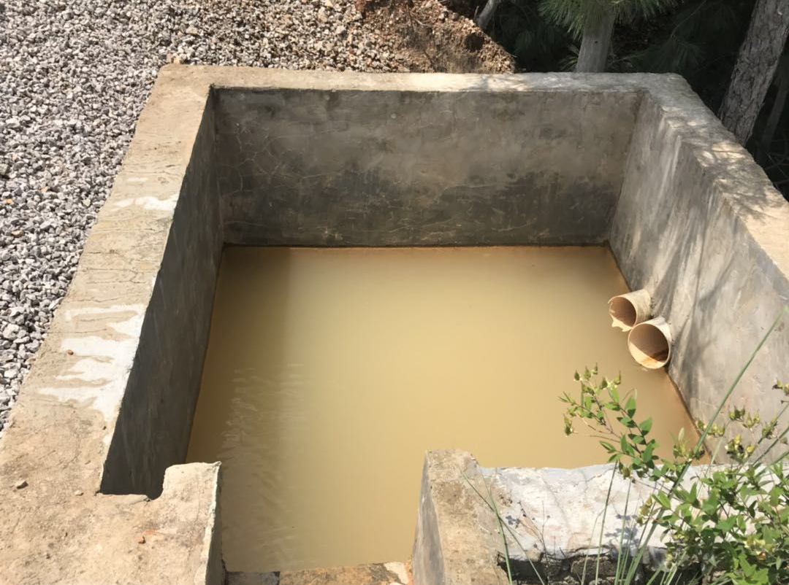 | 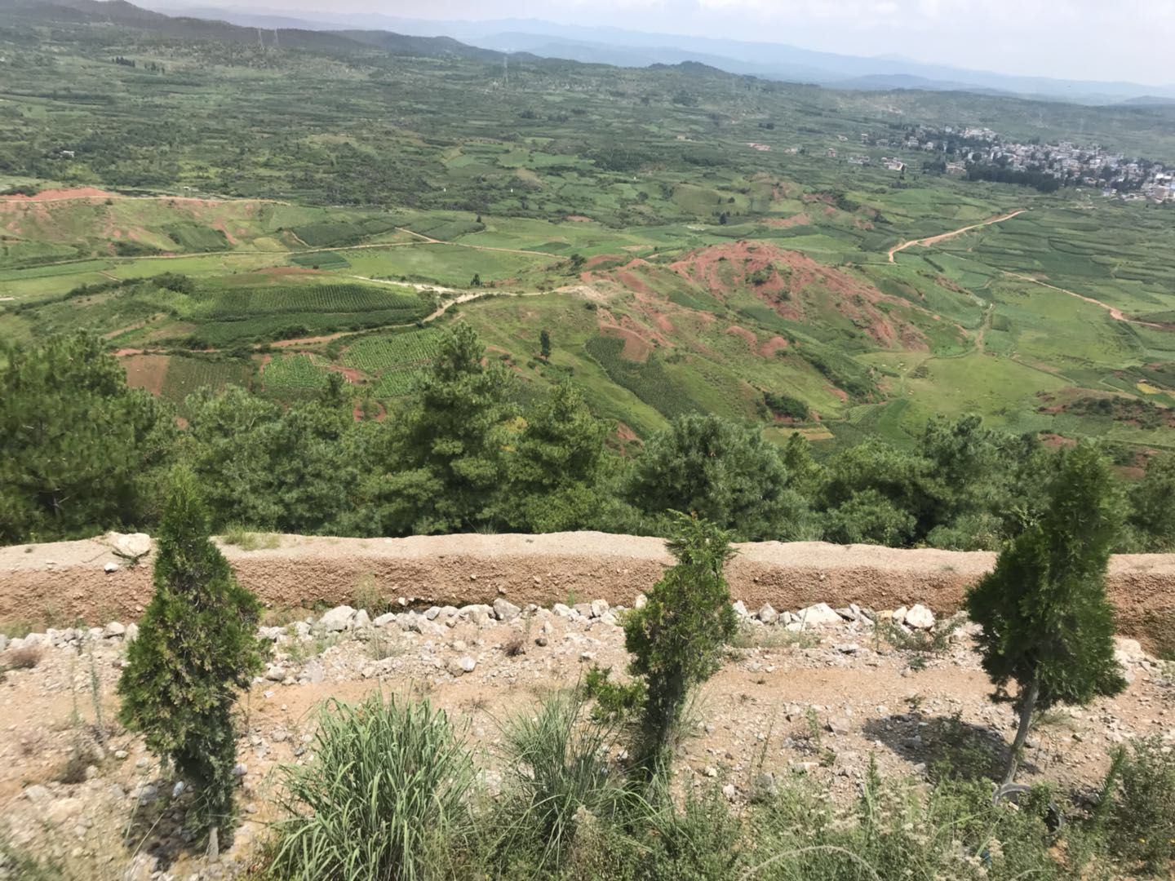
道路区沉砂池（2018年7月） | 挡渣墙（2018年7月）
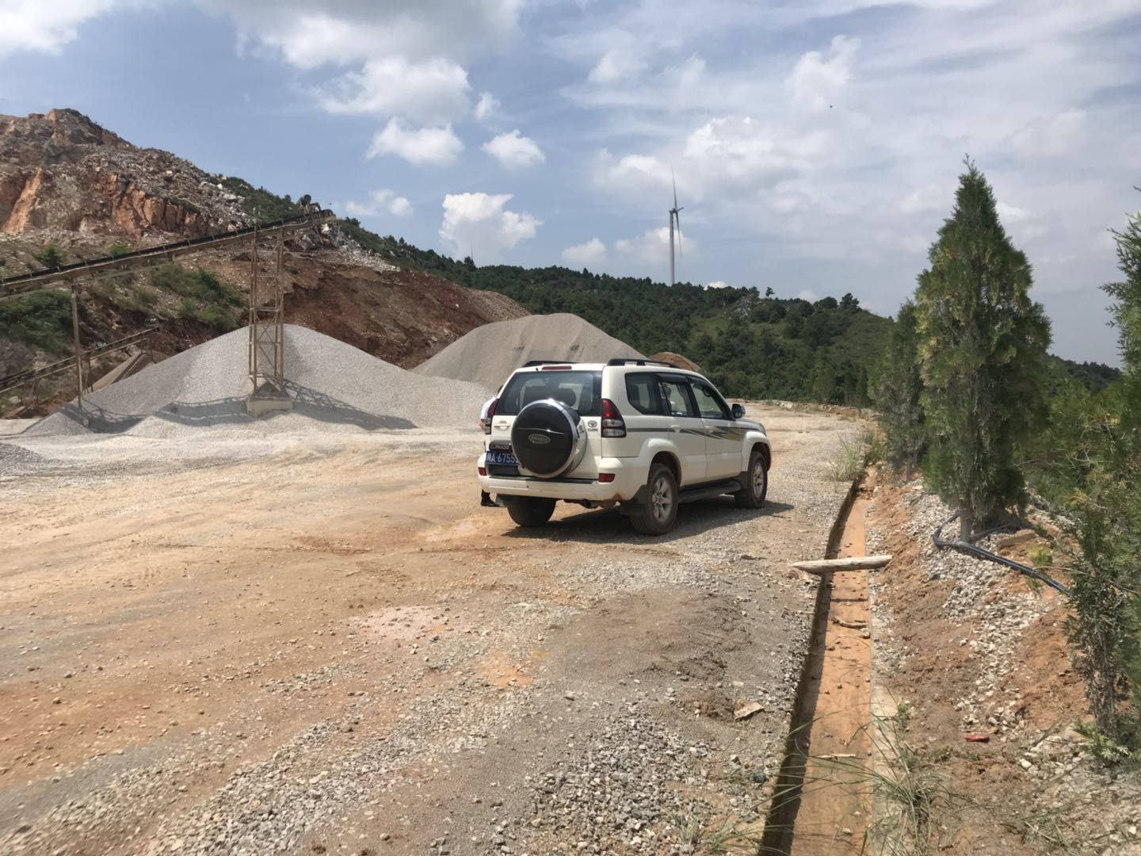 | 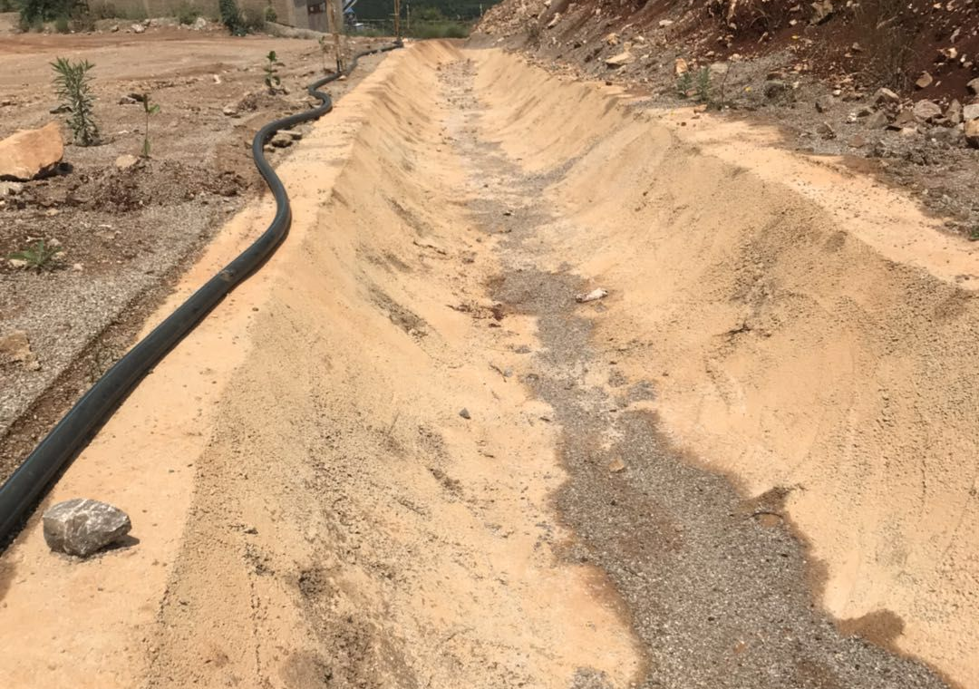
砖砌排水沟（2018年7月） | 道路区浆砌排水沟（2018年7月）
图6-1 项目实施的工程措施
二、植物措施
1、排土场区
后期由于需要新增排土场，因此在原有排土场区，建设单位对排土场进行绿化面积约0.30hm²。工程量为：定植圆柏480株，共撒播狗牙根30kg及抚育面积0.30hm²。
2、办公生活区
建设单位已完成办公生活区周边的绿化共0.01hm²。经过统计共撒播狗牙根10kg及抚育面积0.01hm²。
3、矿山道路区
在矿区道路外侧具备条件的区域种植行道树，建设单位种植行道树的路段长499m，绿化面积约0.27hm²。工程量为：定植圆柏512株，共撒播狗牙根20kg及抚育面积0.27hm²。
表6-4 实际实施的植物措施统计表
分区 | 防治措施 | 工程量 | 植物措施
分区 | 防治措施 | 工程量 | 穴状整地（个） | 乔木（株） | 草籽(kg)
排土场区 | 植物措施 | 0.30hm² | 480 | 480 | 30
办公生活区 | 植物措施 | 0.01hm² |  |  | 10
矿山道路区 | 植物措施 | 0.27hm² | 512 | 512 | 20
合 计 |  |  | 992 | 992 | 60
植物措施实施效果如下：
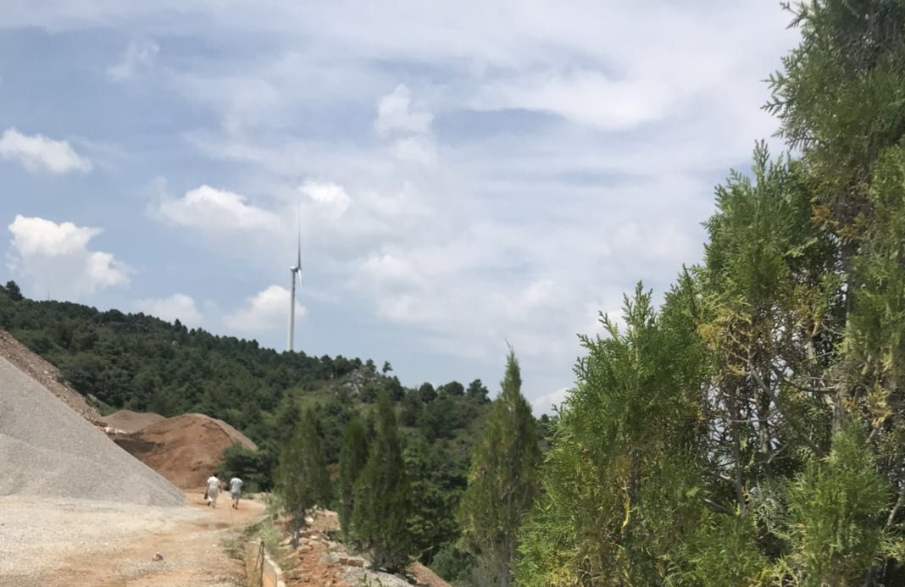 | 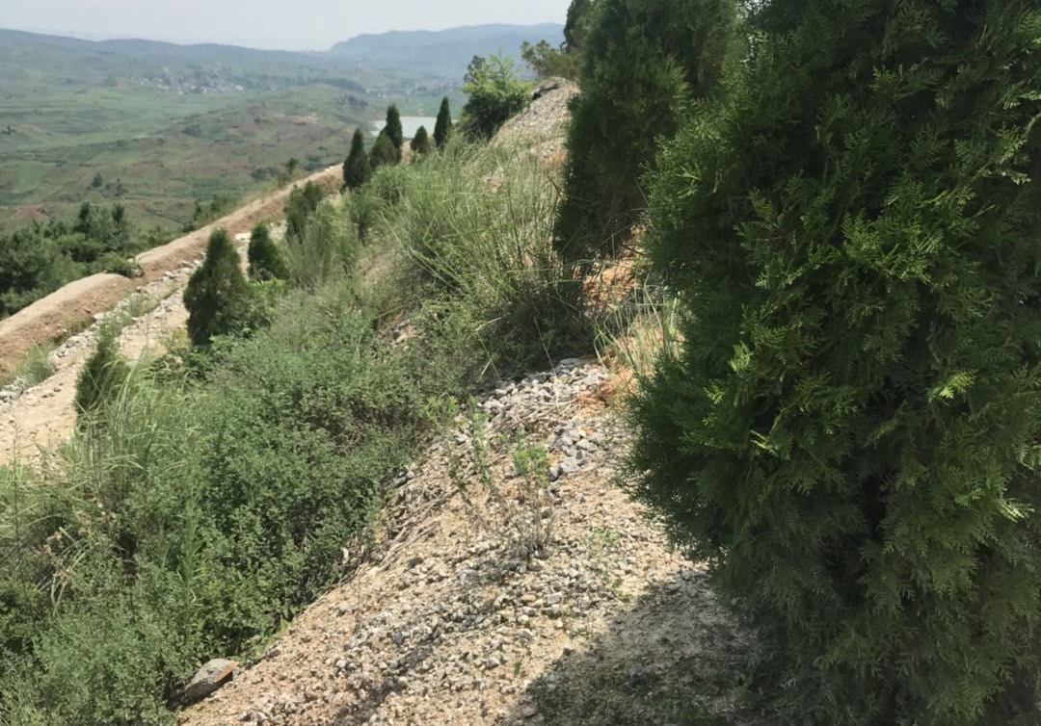
道路区绿化（2018年7月） | 排土场区绿化（2018年7月）
图6-2 实施的植物措施图

措施变化情况及原因
一、工程措施变化情况及原因：
1、原水保方案设计之初，本工程为新建矿山，方案考虑的道路区排水沟数量不存，实际建设过程当中，建设单位考虑了排水沟全覆盖，因此措施有所增加。
2、原方案未考虑沉砂池，项目建设过程当存在开挖面过大，且运行期间裸露区域较多，考虑到区域的综合治理体系的完整性，且防止排导地表径流的同时会带走泥沙，新增了沉沙措施。
3、根据实际堆料情况，工程堆料场地相对处于矿山东侧，外围又与道路衔接，为了更有效的防治水土流失而新增的。
4、排土场面积不变，但根据实际拦挡效果有所减少。
实际完成的工程措施与水保方案设计的工程措施存在一定的变化，具体变化情况及原因如表6-5。
表6-5 工程措施变化情况对比表
防治分区 | 工程措施 | 单位 | 方案设计量 | 实际完成量 | 变化量 | 备注
矿区道路区 | 排水沟 | m | 336 | 562 | +226 | 原水保方案设计之初，本工程为新建矿山，方案考虑的道路区排水沟数量不存，实际建设过程当中，建设单位考虑了排水沟全覆盖，因此措施有所增加。
矿区道路区 | 沉砂池 | 口 | 0 | 1 | +1 | 原方案未考虑沉砂池，项目建设过程当存在开挖面过大，且运行期间裸露区域较多，考虑到区域的综合治理体系的完整性，且防止排导地表径流的同时会带走泥沙，新增了沉沙措施。
堆料场区 | 浆砌石挡墙 | m | 0 | 160 | +160 | 根据实际堆料情况，工程堆料场地相对处于矿山东侧，外围又与道路衔接，为了更有效的防治水土流失而新增的。
排土场区 | 浆砌石挡墙 | m | 106 | 96 | -10 | 根据实际拦挡效果有所减少。
二、植物措施变化情况及原因分析：
1、由于本工程整个开采区的开采标高还将下移，通过即将开始的技术改造及矿区变更，原先的采空区还将继续开采。因此在建设期末，原有采空区不具备植被恢复条件，等到运行期间，一旦形成新的采空区域，石场再抓紧植被恢复。
2、实际增加行道树数量，且道路区迹地进行了边角撒草绿化。
3、办公生活区根据实际情况新增了周边的植被恢复措施。
4、运行期未结束，堆料场还将继续使用，因此未实施植物措施。
实际完成的植物措施与水保方案设计的植物措施存在一定的变化，具体变化情况及原因如表6-6。
表6-6 植物措施变化情况对比表
防治分区 | 水保措施 | 单位 | 方案设计量 | 实际完成量 | 变化量 | 原因
矿山开采区 | 绿化 | hm² | 6.12 | 0 | -6.12 | 由于本工程整个开采区的开采标高还将下移，通过即将开始的技术改造及矿区变更，原先的采空区还将继续开采。因此在建设期末，原有采空区不具备植被恢复条件，等到运行期间，一旦形成新的采空区域，石场再抓紧植被恢复。
矿山道路区 | 绿化 | hm² | 0.23 | 0.27 | +0.04 | 实际增加行道树数量，且道路区迹地进行了边角撒草绿化。
办公生活区 | 绿化 | hm² | 0 | 0.01 | +0.01 | 根据实际情况新增了周边的植被恢复措施。
堆料场区 | 绿化 | hm² | 1 | 0 | -1 | 运行期未结束，堆料场还将继续使用，因此未实施植物措施。
排土场区 | 绿化 | hm² | 0.30 | 0.30 | 0 | 后期还将重新规划排土场，因此直接封场绿化。
合计 |  |  | 7.65 | 0.58 | -7.07

水土保持投资完成及变化情况

6.2.1方案批复水土保持投资
据根曲靖市麒麟区水务局关于对《麒麟区珠街青龙金脑子永业采石场水土保持方案可行性研究报告书的批复》（麒区水复〔2011〕24号），确定本项目水土保持工程总投资35.62万元，其中工程措施11.17万元，植物措施13.14万元，临时措施0.89万元，独立费用7.96万元，基本预备费0.99万元，水土保持补偿费1.47万元。
水土保持方案批复投资情况详见表6-7。
表6-7 水土保持措施投资总概算表 单位：万元
序号 | 工程或费用名称 | 新增投资 |  |  |  | 主体工程投资 |  |  | 合计 | 百分比
序号 | 工程或费用名称 | 工程措施费 | 植物措施费 | 临时工程费 | 独立费用 | 工程措施费 | 植物措施费 | 临时措施费 | 合计 | 百分比
第一部分：工程措施 |  | 11.17 |  |  |  |  |  |  | 11.17 | 31.36
1 | 排土场区 | 7.65 |  |  |  |  |  |  | 7.65
2 | 矿山道路区 | 3.52 |  |  |  |  |  |  | 3.52
第二部分：植物措施 |  |  | 13.14 |  |  |  |  |  | 13.14 | 36.89
1 | 矿山开采区 |  | 8.31 |  |  |  |  |  | 8.31
2 | 矿山道路区 |  | 1.03 |  |  |  |  |  | 1.03
3 | 堆料场区 |  | 1.78 |  |  |  |  |  | 1.78
4 | 排土场区 |  | 2.02 |  |  |  |  |  | 2.02
第三部分：临时工程 |  |  |  | 0.89 |  |  |  |  | 0.89 | 2.50
1 | 其他临时措施费 |  |  | 0.89 |  |  |  |  | 0.89
一至三部分之合 |  | 11.17 | 13.14 | 0.89 |  |  |  |  | 25.2
第四部分：独立费用 |  |  |  |  | 7.96 |  |  |  | 7.96 | 22.35
1 | 建设单位管理费 |  |  |  | 0.5 |  |  |  | 0.5
2 | 工程建设监理费 |  |  |  | 0.76 |  |  |  | 0.76
3 | 科研勘测设计费 |  |  |  | 1.26 |  |  |  | 1.26
4 | 水土保持监测费 |  |  |  | 0.38 |  |  |  | 0.38
5 | 工程质量监督费 |  |  |  | 0.06 |  |  |  | 0.06
6 | 水土保持方案编制费 |  |  |  | 5 |  |  |  | 5
第五部分：基本预备费 |  |  |  |  |  |  |  |  | 0.99 | 2.78
第六部分：水土保持补偿费 |  |  |  |  |  |  |  |  | 1.47 | 4.13
∑ | 主体工程已有水保投资合计 |  |  |  |  |  |  |  | 0
∑ | 新增水保投资合计 |  |  |  |  |  |  |  | 35.62
∑ | 水保措施总投资合计 |  |  |  |  |  |  |  | 35.62 | 100

6.2.2水土保持投资完成情况
本工程基建期水土保持实际完成总投资53.78万元，其中工程措施投资36.97万元，植物措施投资2.84万元，独立费用11万元，预备费1.5万元，水土保持设施补偿费1.47万元。
表6-8 项目基建期实际完成水土保持总投资表
编号 | 工程或项目名称 | 单位 | 数量 | 单价 | 合 价（万元）
一 | 第一部分 工程措施 |  |  |  | 36.97
1 | 堆料场地区 |  |  |  | 14.11
1） | 浆砌石挡墙 | m | 160 |  | 14.11
① | 土石方开挖 | m³ | 192 | 20.95 | 0.40
② | M7.5浆砌石 | m³ | 844 | 162.44 | 13.71
2 | 矿山道路区 |  |  |  | 8.79
1） | 浆砌石排水沟 | m | 208 |  | 3.76
① | 土石方开挖 | m³ | 185 | 20.95 | 0.39
② | M7.5浆砌石 | m³ | 142 | 162.44 | 2.31
③ | M10砂浆抹面 | m² | 492 | 21.63 | 1.06
2) | 砖砌排水沟 | m | 354 |  | 4.92
① | 土石方开挖 | m³ | 224 | 20.95 | 0.47
② | 砖砌体 | m³ | 151 | 224.5 | 3.39
③ | M10砂浆抹面 | m² | 492 | 21.63 | 1.06
3) | 沉砂池 | 座 | 1 |  | 0.11
① | 土石方开挖 | m³ | 8 | 20.95 | 0.02
② | 砖砌体 | m³ | 4 | 224.5 | 0.09
③ | M10砂浆抹面 | m² | 3 | 21.63 | 0.01
3 | 排土场区 |  |  |  | 14.06
1) | 浆砌石挡墙 | m | 96 |  | 14.06
① | 土石方开挖 | m³ | 114 | 18.55 | 0.21
② | M7.5浆砌石 | m³ | 498 | 278.12 | 13.85
二 | 第二部分 植物措施 |  |  |  | 2.84
1 | 办公生活区 | hm² | 0.01 | 20000 | 0.02
2 | 矿山道路区 | hm² | 0.27 | 60000 | 1.62
3 | 排土场区 | hm² | 0.3 | 40000 | 1.2
三 | 第三部分 临时措施 |  |  |  | /
 | 一至三部分合计 |  |  |  | 39.81
四 | 第四部分 独立费用 |  |  |  | 11
1 | 建设管理费 |  |  |  | 2
2 | 水土保持监理费 |  |  |  | 计入主体监理
3 | 水土保持方案编制费 |  |  |  | 5
4 | 水土保持设施验收资料整编费 |  |  |  | 4
 | 一至四部分合计 |  |  |  | 50.81
五 | 预备费 |  |  |  | 1.5
六 | 总投资 |  |  |  | 52.31
七 | 水土保持设施补偿费 |  |  |  | 1.47
八 | 合计 |  |  |  | 53.78
表6-9 项目完成水土保持总投资变化统计表
编号 | 工程项目及费用名称 | 投资情况（万元）
编号 | 工程项目及费用名称 | 设计投资 | 实际投资 | 增(+)
 |  |  |  | 减(-)
一 | 工程措施 | 11.17 | 36.97 | +25.8
二 | 植物措施 | 13.14 | 2.84 | -10.3
三 | 临时措施 | 0.89 | / | -0.89
四 | 独立费用 | 7.96 | 11 | +3.04
1 | 水土保持方案编制费 | 5 | 5 | 0
2 | 水土保持监理费 | 0.76 | 主体监理 | -0.76
3 | 建设单位管理费 | 0.5 | 2 | +1.5
4 | 科研勘测设计费 | 1.26 | / | -1.26
5 | 水土保持监测费 | 0.38 | 0 | -0.38
6 | 水土保持设施验收资料整编费 |  | 4 | 4
7 | 工程质量监督费 | 0.06 |  | -0.06
五 | 预备费 | 0.99 | 1.5 | +0.51
六 | 水土保持设施补偿费 | 1.47 | 1.47 | 0
七 | 合计 | 35.62 | 53.78 | +18.16
麒麟区珠街青龙金脑子永业采石场水土保持方案批复的水土保持总投资为35.62万元，实际完成53.78万元，增加18.16万元。其中工程措施36.97万元，较批复水保方案投资增加25.80万元；植物措施投资2.84万元，较原水保方案批复投资减少10.30万元；无临时措施，投资减少0.89万元；独立费用11万元，较原水保方案批复投资增加了3.04万元；基本预备费1.5万元，较原水保方案批复投资增加了0.51万元；水土保持补偿费补缴1.47万元，与水保方案批复一致。
投资发生变更的主要原因有：
（1）工程措施投资：主要原因为实际建设过程当中，建设单位考虑了排水沟全覆盖，新增了沉沙措施，且挡渣墙工程整体增加，工程措施总体增加较多，因此投资有所增加。
（2）植物措施投资：主要原因是由于本工程整个开采区的开采标高还将下移，通过即将开始的技术改造及矿区变更，原先的采空区还将继续开采。因此在建设期末，原有采空区不具备植被恢复条件；另外堆料场还将继续使用，因此未实施植物措施。从而导致植物措施减少投资相应的减少。
（3）独立费用：主要原因是水土保监理纳入主体监理一并计费，实际的计费内容有所改变，虽然项目有所减少，但是部分单一费用实际投入较高导致投资有一定增加。

水土流失防治效果动态监测结果
本项目水土流失防治效果监测区域为项目建设区，项目区扰动地表面积1.97hm²，全部为永久占地。
本工程水土保持措施的实施主要是为了防治项目区的水土流失，确保项目区道路安全、保障安全运行、绿化美化项目区环境。根据方案编制的指导思想、原则和对项目区水土流失防治执行的等级标准，结合有关规定要求和监测所得成果，对项目区水土保持监测指标进行计算分析如表6-10。
表6-10 分项内容统计及六项指标计算表
分项统计
序号 | 项目 | 单位 | 数量 | 备注
 | 项目区占地 | hm² | 6.72
1 | 扰动土地面积 | hm² | 1.97
2 | 水土流失面积 | hm² | 1.97
3 | 建筑物及硬化场地等综合治理面积 | hm² | 1.35
4 | 工程措施 | hm² | 0.04
5 | 植物措施 | hm² | 0.58
6 | 允许土壤流失量 | t/（km²·a） | 500.00
7 | 治理后土壤侵蚀模数 | t/（km²·a） | 498.22
8 | 弃渣量 | 万m³ | 2.09 | 运往弃渣场集中堆放
六项指标计算
序号 | 分类分级指标 | 结果值 | 备注
1 | 扰动土地整治率 | 95.07% | (整治面积/扰动土地面积)×100%
2 | 水土流失总治理度 | 88.45% | (水土流失治理面积/水土流失面积)×100%
3 | 土壤流失控制比 | 1.00 | 项目建设内容许土壤流失量/治理  后的平均土壤流失量
4 | 拦渣率 | 96% | 实际拦挡弃土弃渣量与弃土弃渣总量的百分比
5 | 林草植被恢复率% | 97% | (林草植被面积/可绿化面积)×100%
6 | 林草覆盖率% | 29.44% | (林草面积/总占地面积)×100%

6.3.1扰动土地整治率
项目区实际占地1.97hm²，本次建设扰动土地面积为1.97hm²，整治面积达1.97hm²。其中，建筑物及硬化场地等综合治理面积占地1.35hm²，植物措施面积为0.58hm²，扰动土地整治率为95.07％，达到方案确定的目标值。

6.3.2水土流失总治理度
经监测分析，项目区内目前产生水土流失的面积为1.97hm²，综合治理面积为1.97hm²，水土流失总治理度为88.45％，达到方案确定的防治目标。

6.3.3土壤流失控制比
根据本工程水土保持方案，参考工程所在区域的土壤侵蚀类型和强度，本工程所在地区的土壤容许流失量为500t/（km²·a）。
通过现场监测，根据监测末期土壤流失程度，本工程项目建设区内土壤侵蚀强度为498.22t/（km²·a），土壤流失控制比为1.00，达到方案确定的目标值。

6.3.4拦渣率
截止2018年7月，本工程建设期间共产生土石方2.09万m³，全部堆放于弃渣；弃渣场相对封闭，水土保持设施完善。因此本项目拦渣率达96%，达到方案确定的目标值。

6.3.5林草植被恢复率
本工程可绿化面积为0.58hm²，植被覆盖面积0.58hm²，林草植被恢复率可达97%，达到方案确定的目标值。

6.3.6林草覆盖率
本工程项目建设区占地面积为1.97hm²，植被覆盖面积为0.58hm²，林草覆盖率为29.44%，达到方案确定的目标值。
表6-11 扰动土地整治率、水土流失总治理度、林草植被恢复率、林草覆盖率
分区 | 占地面积（hm²） | 扰动地表面积（hm²） | 建筑物覆盖及场地硬化（hm²） | 综合治理面积（hm²） | 工程措施（hm²） | 植物措施（hm²）
露天采场区 | 0.48 | 0.48 |  | 0.48
工业场地区 | 0.85 | 0.85 | 0.02 | 0.78 | 0.01
办公生活及辅助设施区 | 0.08 | 0.08 | 0.07 |  |  | 0.01
排土场区 | 0.3 | 0.3 |  |  | 0.01 | 0.30
矿山道路区 | 0.26 | 0.26 |  |  | 0.02 | 0.26
合计 | 1.97 | 1.97 | 0.09 | 1.26 | 0.04 | 0.58
扰动土地整治率（%） | 95.07%
水土流失总治理度（%） | 88.45%
林草植被恢复率（%） | 97%
林草覆盖率（%） | 29.44%

6.4运行初期水土流失分析
通过水土保持监测六项指标可以看出，六项指标除林草覆盖率外均达到了水土保持方案确定的目标值，有效控制了项目区的水土流失。
通过实施相关措施进行治理，各区域在运行初期的水土流失状况如下：
1、露天采场区
露天采场区已进行多年开采，划定开采范围西南侧目前已开采形部分成采空区，北北侧保持原有地貌，区域内占用的林地植被覆盖度17.21%左右，其坡度约在15~20°之间，植被生长良好，流失程度属于微度流失；占用的草地植被覆盖度25.91%左右，其坡度约在15~25°之间，植被生长良好，流失程度属于微度流失；占用的其它土地主要指有岩石出露的裸地以及区内采空区，基本无地表土层，植被覆盖度5%以下，水土流失程度属于中度流失。
2、工业场地
矿山现已停产时间较长，主要含有破碎设施、堆料场等，均为永久设施，堆料场主要用于堆放生成成品临时堆放转运，目前场地内已堆放有一定量成品，相应的拦挡排水等措施较完善。
3、办公生活及辅助设施区
办公生活区建成使用多年，目前已全部被建筑物及硬化地表覆盖，现场调查已无裸露地表，基本不存在流失。
4、矿山道路区
原有道路为项目之前开采生产所建，运行多年，泥结碎石路面，两侧存在道树及排水沟，生产期间频繁受到车辆碾压，较实，流失程度属于轻度流失。
5、排土场区
矿山开采产生的土方全部堆放于南侧矿山道路旁侧空地内，原排土区域占地面积约为0.30hm²，该区域现为植被覆盖，下游设置有浆砌石挡墙，上游衔接道路一侧布设有排水边沟，场地存在部分侵蚀沟，水土流失呈微度，无明显的水土流失。

结论

水土保持措施评价

水土流失动态变化与防治达标情况
通过各项水土保持措施，截至2018年8月，本工程水土保持监测各指标情况详见表7-1。
表7-1 水土保持监测指标达标情况
序号 | 指标名称 | 单位 | 一级标准 | 监测结果值 | 备注
1 | 扰动土地整治率 | % | 95 | 95.07% | 达到目标值
2 | 水土流失总治理度 | % | 87 | 88.45% | 达到目标值
3 | 土壤流失控制比 |  | 1.0 | 1.00 | 达到目标值
4 | 拦渣率 | % | 95 | 96.00% | 达到目标值
5 | 林草植被恢复率 | % | 97 | 97.00% | 达到目标值
6 | 林草覆盖率 | % | 22 | 29.44% | 未达到目标值
从表中可以看出，六项指标均达到一级防治标准。本工程工程措施较为完善，对防治水土流失起到了重要的作用。
本工程基建期末林草覆盖率达不到目标值。但是，本工程仅验收项目建设期的水土保持措施，原方案确定的采空区由于要下降开采标高，不具备植被恢复条件，在运行期间，建设单位将随着采空区的形成及时进行场地绿化，在运行期间逐步完善绿化，最终林草覆盖率达到目标值。

综合结论
麒麟区珠街青龙金脑子永业采石场位于曲靖市城中心约67°方向，直距约16km处，行政区划属曲靖市麒麟区珠街乡青龙村委会管辖。矿区范围地理坐标（极值）：东经103°56′18″~103°56′29″，北纬25°32′49″~25°33′08″。矿区有简易公路约5km与曲靖~珠街公路相连，运距至曲靖市城区22km，交通极为方便。
矿山于2011年取得采矿许可证，采矿许可证证号C5303022011027130106131），有效期限2011年2月至2014年2月。生产规模为15.0万m³/a，矿区由4个拐点圈定，批准面积0.1015km²，批准开采标高为2230-2120m，由于办理采矿许可证之前未实地核查矿区范围，导致开采范围与矿区范围不一致，生产规模设计为15.0万m³/a（39万t/a）。根据矿体的开采技术条件，选用山坡露天台阶、汽车运输方式进行开采。设计服务年限为20年。
本工程基建时间与设计基本一致，为2011年7月—2011年12月，工期为6个月。根据现场调查和主体工程竣工资料，本项目水土保持设施实际施工总工期为4个月，水保措施于2018年3月开工，于2018年6月建成。永业采石场总投资为788.23万元，其中土建投资为425万元，项目建设资金筹措由建设单位自筹和银行贷款解决。
根据《全国水土保持规划国家级水土流失重点预防区和重点治理区复核划分成果》的通知（办水保〔2013〕188号）及云南省水利厅《关于划分省级水土流失重点预防区和重点治理区的公告》（水利厅公告第49号），项目所在地曲靖市麒麟区属于“滇黔桂岩溶石漠化国家级水土流失重点治理区”，根据《开发建设项目水土流失防治标准》（GB50434-2008）的规定，本项目水土流失防治标准为建设生产类Ⅰ级标准。根据《土壤侵蚀分类分级标准》（SL190-2007），项目区属以水力侵蚀为主的西南土石山区，土壤容许流失量为500t/km²·a。
项目建设过程中实施的水土保持措施有：浆砌石挡墙256m、浆砌石排水沟208m、砖砌排水沟354m，砖砌沉砂池1座；植被恢复0.56hm²，穴状整地992个、种植圆柏992株、撒播草60kg。
项目区实际占地1.97hm²，本次建设扰动土地面积为1.97hm²，整治面积达1.97hm²。其中，建筑物及硬化场地等综合治理面积占地1.35hm²，植物措施面积为0.58hm²，工程措施面积为0.04hm²。
麒麟区珠街青龙金脑子永业采石场水土保持方案批复的水土保持总投资为35.62万元，实际完成53.78万元，增加18.16万元。其中工程措施36.97万元，较批复水保方案投资增加25.80万元；植物措施投资2.84万元，较原水保方案批复投资减少10.30万元；无临时措施，投资减少0.89万元；独立费用11万元，较原水保方案批复投资增加了3.04万元；基本预备费1.5万元，较原水保方案批复投资增加了0.51万元；水土保持补偿费补缴1.47万元，与水保方案批复一致。
通过以上措施的实施，使得项目区内扰动土地整治率为95.07%，水土流失总治理度为88.45%，拦渣率为96%，土壤流失控制比为1.00，林草植被恢复率为97%，林草覆盖率为29.44%。本工程六项指标均达到建设生产类一级防治标准。本工程工程措施及植物措施较为完善，对防治水土流失起到了重要的作用。

总结
根据监测情况，总结如下：
1、需加强对主体工程区水土保持设施的维护，雨季前后完成被淤积的排水设施的清理工作，加强对拦挡等措施的监控，保证主体工程的运营安全。
2、本项目部分植物措施实施时间较短，部分植物刚刚种植，需要加强抚育管理，保证植物成活率。
3、需加强后期的植被抚育管理工作，避免因管理不当而影响植被的存活率。

